Федеральное государственное бюджетное образовательное учреждение высшего образования
Санкт-Петербургский государственный университет

Селезнева Валентина Владимировна

ВЫПУСКНАЯ КВАЛИФИКАЦИОННАЯ РАБОТА НА ТЕМУ:
Политика англичан на северо-востоке Индии

Образовательная программа «Востоковедение и африканистика»

Направление: 58.03.01

Профиль «История Индии»

Научный руководитель: Смирнова Екатерина Викторовна
Кандидат исторических наук, доцент

Санкт-Петербург
2018 г.

Содержание
Введение 3
Обзор источников и литературы. 8
Глава 1. Характеристика Ассама 11
Глава 2. Характеристика племен 21
Глава 3. Политика меча 29
3.1 Этапы покорения Ассама 29
3.2 Отношения англичан с племенами 33
Глава 4. Мирная политика 44
Заключение. 54
Библиография 58
Приложения 64

Введение
В понятие северо-восточной Индии входят такие штаты, как Аруначал Прадеш, Мизорам, Манипур, Трипура, Мегхалая, Нагалэнд и Ассам. Большинство из этих штатов является племенными. Однако в историческом контексте политическая география северо-восточного региона отличалась от разделения на субъекты федерации современной Индии. До 1947 г. Ассам являлся самой крупной политической областью, находящейся на Северо-востоке страны. Границы Ассам не были четко сформулированы, но в его территориальные пределы было принято включать долины реки Брахмапутры и Сурмы. Тем не менее зачастую Ассамом называли не только долины рек, но и сопредельные с ним горные районы, населенные преимущественно племенными группами.
Индия – это полиэтническая страна, в которой помимо крупных этносов проживает большое количество племенных групп. Индия является единственной страной мира, где племена признаны государством на конституционном уровне. Согласно Конституции тут проживает 636 «зарегистрированных» племен, которые обладают рядом привилегий. В Индии проживает около 84 млн представителей племенных групп, что составляет 8% населения всей страны. Для обозначения племен в Индии используют термин «адиваси», т.е. «первонасельники». Адиваси ведут свой привычный и давно устоявшийся образ жизни, основанный на следующих занятиях: собирательство, охота и земледелие. Племена в Индии являются представителями разных рас, говорят на разных языках и обладают своей собственной культурой и историей.
Племена проживают на всей территории Индии. Однако можно выделить несколько районов концентрации племен:
– первый племенной район – это север страны (современные штаты Джамму и Кашмир, Химачал Прадеш и Уттар Прадеш);
– второй – северо-восточный (современные Ассам, Мегхалая, Аруначал Прадеш, Мизорам, Манипур и Нагаленд);
– третий – горные районы центральной Индии (Мадхья Прадеш, Орисса и Андхра Прадеш);
– четвертый – южный (южные штаты Карнатака, Тамил Наду, Керала и западные – Гуджарат и Раджастхан);
– пятый – Никобарские и Андаманские острова .
В данной работе предпринята попытка рассмотреть северо-восточный племенной регион, который представляет интерес для многих исследователей благодаря своим географическим, культурным, социальным и историческим характеристикам.
Северо-восточный регион является стратегически важной областью, поскольку через него с давних времен проходила граница Индии с сопредельными государствами. На севере находится Бутан, на северо-востоке – Китай и на юго-востоке – Бирма. В результате такого расположения многие народы из соседних государств мигрировали на данную территорию. Этот регион осваивался различными представителями монголоидной и австралоидной расы, которые приходили с севера и с востока в различные периоды истории. Именно эти народы со временем обосновались здесь и положили начало существованию различных племенных групп, населяющих северо-восток. В некоторых районах северо-восточного региона Индии 90% населения является племенным (совр. Штаты Нагаленд, Мизорам, Аруначал Прадеш). Ассам населяют такие племена как аборы, мизо, сингпхо, кхамти, нага, гаро, кхаси, лушаи, бодо, ади, бхутия, мишми и т.д. В данной работе будут рассматриваться племена, которые имели больше контактов с англичанами.
Вследствие того что племена приходили с разных направлениях и были представителями различных рас, у них имелись отличия и в религиозных представлениях. Они приносили с собой первобытные верования и обожествляли различные явления природы. У ряда племен северо-востока прослеживается мегалитический характер культуры. Контактируя с населением Индии, равнинные народы Ассама познакомились с индуизмом и в дальнейшей стали приверженцами этой религии. Из-за отдаленности региона от политических центров Индии ислам не оказал сильного влияния на культурной формирование племенных народов. Носители ислама в Ассаме являются мигрантами исламского государства Бангладеш. На настоящий момент в результате политики англичан большинство племенных групп северо-восточных гор христианизированы.
Кроме племен на данной территории проживают также представители равнинных народных этносов, которые поселились здесь в результате постоянного взаимообмена культур местного населения и мигрировавших народов. До появления англичан в Ассаме правили представители ахомской расы, которые пришли сюда в начале XIII века из северной Бирмы. Ахомцы быстро подчинили земли у подножья гор, населенные племенами моран и борахи. Со временем они организовали здесь поселения и ассимилировались с местным населением. К середине XVI века ахомцы были главной политической силой северо-востока Индии. Под их контролем находилась значительная территория, на которой проживали многие племенные объединения.
Постоянная миграция народов значительно повлияла на этническое разнообразие племенных групп. Несмотря на политические изменения в Индии местное население на протяжении долгого времени сумело сохранить свою культуру благодаря специфическим характеристикам местности.
Во-первых, две трети территории – это горная местность, которую населяли различные племена. Зачастую горы носили названия народностей, которые там проживали. Племена жили изолированно, будучи защищенными горными хребтами. Они практиковали свою самобытную культуру и не были готовы идти на контакт с политическими властями.
Во-вторых, этот северо-восточный район располагался довольно удаленно от политических центров Индии, что также обуславливает его обособленность. Индийцы мало знали о данном регионе и плохо здесь ориентировались, поэтому пройти через Ассамские горы для них не представлялось возможным. Это в свою очередь позволяло племенам оставаться вне политической жизни Индии..
В-третьих, как уже отмечалось ранее, провинция Ассам располагалась на северо-востоке Индии и являлась приграничной территорией. Через эту местность можно было обеспечить кратчайший путь из Индии в Китай и Бирму. Это являлось одной из причин, почему англичане стремились установить контроль над этим регионом.
В данной выпускной квалификационной работе автор ставит перед собой цель проследить этапы освоения англичанами северо-восточного региона Индии.
Для выполнения поставленной цели автор выделяет следующие задачи:
– выделить основные особенности местности, которыми был продиктован интерес европейцев к этому региону;
– сформировать комплексное представление о народах, населявших северо-восток Индии, и определить их главные характеристики, повлиявшие на отношения с англичанами;
– провести анализ этапов завоевания Ассама и рассмотреть взаимоотношения Британского правительства с племенами;
– изучить работу христианских миссионеров на северо-востоке Индии и основные результаты их деятельности;
– проследить и отметить, какие изменения англичане привнесли в систему образования.
Говоря об актуальности данной работы, необходимо отметить, что рассмотренные нами племена до сих пор составляют неотъемлемую часть Индии и вызывают большой интерес для многих исследователей. Они были открыты миру лишь в XVIII веке. Из-за особенностей культур многие племена плохо шли на контакт с другими народами, поэтому были плохо изучены. Англичане положили начало изучению народов Северо-востока. При взаимодействии с ними народы Ассама приобрели свои новые культурные черты и познакомились с более высоким уровнем развития и жизни, при этом они сохранили свою самобытную культуру. Правительству современной Индии приходится учитывать своеобразие этого региона, что осложняет консолидацию страны. Понимание специфики северо-восточной Индии позволяет лучше разобраться в причинах внутриполитических конфликтов Индии и напряженности на ее северо-восточной границе.
В данной работе подробно описан период с начала XIX века до начала XX века. Данный промежуток времени выбран в связи с особенностями развития взаимоотношений между местными племенами и представителями Британской империи.
В ходе данного исследования автор анализирует влияние внешних факторов на формирование этнической картины этой территории и приводит подробный анализ географических особенностей местности. Четкое представление о географии и этническом составе северо-востока Индии позволяет лучше оценить политику англичан в изучаемом регионе.

Обзор источников и литературы.
Приграничная северо-восточная территория Ассам лежит на северо-востоке Индии и удалена от основных политических центров. Информация об этом регионе долгое время была неполной и иногда неточной. Большая часть древней истории Ассама была составлена по древнеиндийским эпосам (Махабхарата и Рамаяна) и пуранам, а также записям иностранных путешественников таких, как Хуан Тсанг, который посетил Ассам в XVII веке и оставил описание этого края в своих работах.
Следующие письменные источники появляются только после XIII века, когда правящая династия ахомцев начала записывать историю своего правления в «буранджи». В них описывались не только политические события самого ахомского государства, но и его отношения с соседними политическими объединениями.
Полноценное изучение северо-восточного региона Индии началось с приходом сюда англичан. Для лучшего понимания региона были посланы десятки исследовательских экспедиций, собравших много ценой информации о племенах. Первые британские служащие в Ассаме (Дженкинс, Ханнай, Микош, Пембертон и Робинсон) проводили свои собственные изучения местного населения и ресурсов Ассама. Некоторые отчеты периодически публиковались в таких журналах, как Журнал Королевского Азиатского общества.
В данной работе автор использовал отчет Роберта Пембертона. В этом отчете дается подробное описание различных областей северо-востока Индии, их взаимоотношений, взаимодействий с англичанами и с соседними странами, в частности, Бирмой, до 1835 г.
Британский служащий Джон Батлер в своих двух работа «Скетч Ассама» и «Путешествия и приключения в провинции Ассам во время пребывания там в течение 14 лет» описывает традиции, характер и внешние особенности ассамцем и племенных народов. Важной чертой данных трудов является возможность проследить отношения англичан к местным жителям и сформировать представление о жизни племен глазами сторонних наблюдателей.
Постепенно начали проводить более общие исследования по истории, этнографии, географии и политической и социальной системе жителей Северо-востока. В 1894 г. по совету Эдварда Гейта был основан Отдел Этнографии. Началась работа по сбору исторического материала такого, как монеты, надписи и документы, для дальнейшего сохранения и исследования. На этой основе Гейт начал работать над своим трудом по истории Ассама и в 1906 г. опубликовал свою книгу «История Ассама».
Новым толчком в исследовании Ассама послужило основание Ассамского Исследовательского общества в Гаухати в 1912 г. Пандит Хем Чандра Гошвами сумел собрать большое количество исторических и литературных манускриптов, которые легли в основу его дальнейших трудов.
Большой вклад в развитие исторической науки Ассама внес доктор С. К. Бхуян. Он опубликовал несколько старых ассамских буранджей. В своей работе «Англо-ассамские отношения 1777-1812» Бхуян описывает политику Ост-индской компании по отношению к Ассаму. В этом труде представлена хронология событий, которые подвигли англичан отказаться от политики невмешательства и объявить Бирме войну.
Автор работы «Северо-восточная Индия: Земля, народ и экономика» Дикшит дает детальное описание физической географии северо-восточного региона, проживающих там народностей и экономической ситуации данной области. Также Дикшит дает краткий обзор истории племен Северо-востока. Особое место в этом труде занимает рассмотрение образа жизни и культуры местного населения, при этом автор выделяет уникальные черты каждого народа Ассама.
Труды Барпуджари «Политическая история Ассама» и «Проблема горных племен Северо-восточной границы» основаны на неопубликованных официальных архивных записях британской администрации. Автор предпринял попытку объективного описания исторических событий.
С началом освоения северо-восточного региона англичанами связана активная миссионерская деятельность. Христианские миссионеры оказали значительное влияние на социальную и религиозную жизнь племен. Представитель племени нага Ланусангла Тзудир (Tzudir) в своей диссертации на тему «С охоты за головами до христианства: проблемы самоопределения в землях ао» исследует социо-культурные аспекты жизни ао до и после проникновения сюда христианства. Ао были первым племенем среди нага, которое приняло христианство, и именно поэтому они представляют особый интерес для исследователя.
- В настоящее время исследователей продолжают интересовать социо-культурные и политические проблемы северо-восточного региона Индии. В данной выпускной квалификационной работе автор использовал диссертацию Шармы «Британская социальная политика в Ассаме» и диссертацию Синха «История христианских миссионеров в долине Барака», в которых широко раскрывалась деятельность христианских миссионеров и описывалась социальная и военная политика Британской империи.
Необходимо отметить работу отечественных индологов И. Ю. Котина и С. А. Маретиной «Племена в Индии». В этом труде авторы собрали основные сведения о племенах в Индии, в частности, о племенах: нага, кхаси и гаро, которые являются важным объектом исследования в данной квалификационной работе.

Глава 1. Характеристика Ассама
Ассам – это самое крупное политическое объединение на Северо-востоке, которое складывалось на протяжении долгого времени на приграничной территории в результате миграции различных народов и прихода иноземных захватчиков. Ассам был единственным крупным политическим объединением в северо-восточной части Индии, о котором знали жители долины Ганга. О племенных территориях у них было очень мало сведений, поэтому все горные районы, опоясывающие Ассам, они причисляли к нему же.
Само слово «Ассам» стало употребляться только в XVI веке. Этимология не известна. Некоторые авторы утверждают, что оно произошло от санскритского слова, обозначающего «неравный» («uneven, peerless»). Другие исследователи предполагают, что Ассам получил свое название от слова «ахомцы», народа, который завоевал Ассам еще в XIII веке.
В XVIII веке большая часть северо-восточного региона Индии долгое время включалась в политическую область Ассам (помимо Манипура). Ассам подразделялся на три политических области: Верхний Ассам (управлялся непосредственно правителем), Нижний Ассам (был под управлением наместника правителя Ассама Барпхукана) и район Садия.
Этническое разнообразие Ассама продиктовано географическими особенностями территории. Как северо-восточный регион Индии, Ассам на западе граничил с Бенгалией, резиденцией Британской Империи. С начала XVIII века могольские падишахи укрупняли подчиненные им регионы и создавали наместничества. Таким образом, с конца XVIII века к Бенгалии были присоединены часть долины Ганга-Джамны (Бихар) и земли Ориссы.
Будучи приграничной территорией, северо-восточный регион Индии с востока окружен Китаем, Бирмой и Бутаном. Однако не было четких политических границ между Ассамом и этими государствами. Северной границей между ассамскими землями и Тибетом выступали горы Гималаи. Но на протяжении долгого времени эта территория являлась спорной. Это означает, что не было четкого разделения горных участков. При этом подчеркнем, что границы были условны. Однако эти горы не были неприступными. Существовали горные проходы, которые позволяли вести торговлю и коммуникатировать с соседними странами.
Земли Ассама являлись одними из тех мест, которые располагались на пути переселения многих других народов. Волны мигрантов приходили сюда как с соседних стран юго-восточной Азии, так из самой Индии.
Было четыре основных пути миграции:
- первый – через северные горные проходы, а именно: из Тибета и Бутана;
- второй – через долины рек Ганга и Брахмапутры из Индии;
- третий – через Бенгальский залив;
- четвертый – два пути, соединяющих Ассам и Бирму, один из которых лежал через проходы в горах Паткаи, а второй шел через Манипур и Качар.
На территории региона Ассам проживало множество народностей. Каждое племя имело свои этнические и культурные особенности: жители Северо-востока являлись обладателями черт таких рас, как негроидная, дравидийская, аустро-азиатская, арийская и монголоидная. Их расселение было неоднородно. Жители долины реки Сурма в основном имели дравидийскую кровь. Остальная часть Ассама преимущественно являлась местом проживания этнических групп монголоидной расы из Западного Китая.
Народы монголоидной расы пришли с Севера-востока и с Юга через Бирму. Что касается тибето-бирманцев, то одна волна пришла с Севера и образовала такие племена как: ака, мишми, мири, гаро; другая волна пришла с Юга и представлена племенами: нага и лушаи. Однако племена нага отличались большим разнообразием, и часть племен пришла с других направлений. Представители арийской расы приходили в горы с территорий, расположенных к западу от Ассама.
Лингвистические исследования подтверждают различное происхождение племен. Каждый народ приносил свой язык и культурные особенности. Сначала на территории Ассама образовалась дравидийская лингвистическая группа, затем здесь появились мон-кхмерская и тибето-бирманская языковые группы. Однако с приходом ариев они уступили место индоарийским языкам, за исключением племен кхаси и джайнтия, которые говорили на языке, принадлежащем к мон-кхмерской языковой семье.
Основным местом проживания племен являлись горы, которые занимали большую часть территории Ассама. На севере лежали горы Ака, Дафла, Мири, Аборы и Мишми. На востоке границей являлись горы Паткаи, от которых тянулась изрезанная горная цепь, известная под названием горы Ассама. Их населяли народы нага, микиры, джайнтия, кхаси и гаро. Всю эту горную цепь можно разбить на небольшие районы, которые носят названия племен, проживающих там. В южной и юго-восточных частях находилась независимая территория Манипур.
Горный рельеф местности во многом определял территориальное расселение мигрировавших народов. Дикие племена жили в лощинах мелких северных рек, в то время как более развитые племена селились около главных рек, которые соединяли их с остальной Индией. Наличие горных хребтов и глубоких ущелий обеспечивало племена природными границами и защитными барьерами.
Можно выделить следующие основные крупные горные системы Ассама:
- на севере тянулась горная цепь - отроги Гималаев, которые являлись местом проживания таких племен, как ака, дафла, мири и аборы. Эти горы представляли собой острые отвесные горные хребты. Некоторые участки гор были довольно труднопроходимые, их населяли самые воинственные племена, и поэтому они до сих пор плохо изучены;
- на востоке Гималаи огибали долину Брахмапутры. Здесь проживали основные племена мишми и кхамти. Последние занимали территории около реки Садия;
- горы Паткаи располагались на восточной границе и формировали природную границу между Ассамом и Бирмой. В этих горах находился знаменитый проход, который соединял эти две страны. Через него ахомцы пришли в долину Брахмапутры, и им смогли воспользоваться бирманцы, придя на помощь последнему ахомскому правителю Чандраканту в начале XIX века. В этих горах жили сингпхо;
- далее извилистая горная цепь, которая тянулась от гор Паткаи на запад, называлась Ассамский хребет. Она подразделялась на несколько горных районов, которые носили названия населяющих их племен: гаро, кхаси и нага. Многочисленные реки брали начало в этих горах и впадали в Брахмапутру;
- горы Нага (к востоку от Манипура) были заселены независимыми племенами нага. В северной части эти горы представляли собой преимущественно небольшие острые горные хребты, которые перемежались узкими долинами. На юге располагались долины более широкие и приспособленные для возделывания различных сельскохозяйственных культур. Почти все горы были покрыты густыми вечнозелеными лесами, за исключением страны ангами (одного из племен нага), где почти все леса были вырублены под возделывание. Нага долгое время практиковали подсечно-огневое земледелие, позже из-за дефицита земель они перешли к террасному земледелию. Главной выращиваемой культурой долгое время являлся рис. Главный город нага – Кохима, который был центром племенного объединения ангами;
- горы Кхаси и Джайтия находились рядом с горами Гаро, Силхетом и Качаром. К северу и к югу от Джайнтия лежали плодородные и культивированные равнины. Значительное количество рек брало начало в этих горах. Горы Кхаси – это отвесные безлесные склоны. На востоке находилось плато Шиллонг, которое было покрыто высокой травой. На его территории располагался город Черапунджи, где выпадало рекордное количество осадков в мире. Именно здесь проживали племена кхаси;
- горы Гаро находились к западу от гор Кхаси и состояли из острых хребтов, которые были отделены друг от друга глубокими долинами. Они были покрыты густым лесом;
- горы Лушаи (к югу от Манипура) - это отвесные горы, которые перемежались глубокими ущельями. Они были покрыты густыми бамбуковыми лесами, за исключением тех частей, которые были вычищены для выращивания культур. У подножья гор существовало множество рек. Также встречались долины, состоящие из аллювиальных почв. Эти горы были малонаселенны. Жители гор племена лушаи являлись представителями одной расы, но все они подразделялись на различные кланы.
В горах Ассама находились залежи многих минеральных ископаемых (угль, железо, известняк, соль, золото и серебро), которые имели значительную экономическую ценность для политических объединений северной Индии, а также для англичан.
Как уже отмечалось ранее, именно наличие большого количества гор повлияло на создание такого разнообразия этнических групп. Отсутствие тесного взаимодействия с народами равнины позволило племенам остаться на доклассовом уровне развития и сохранить свою самобытную культуру и религию. Народы долины Брахмапутры из-за открытости оказались под влиянием различных внешних факторов и смогли достичь более высокого уровня развития.
Река Брахмапутра протекала через центральную часть Ассама, соединяя этот регион с остальной Индией. Она включала в себя основные районы: Гоалпара, Дарранг, Новгонг.
Долина Брахмапутры – это аллювиальная равнина, орошаемая водами великой реки. Она составляла основную часть региона и являлась одной из самых плодородных в Индии. Она была покрыта непроходимыми джунглями, которые перемежались с рисовыми полями, бамбуком, пальмами и фруктовыми деревьями. Здесь была сосредоточена большая часть населения. Однако жители долины часто страдали от набегов горных племен и, как следствие, нуждались в защите.
В XIII веке ахомские правители начали устанавливать в долине Брахмапутры свою власть. Им удалось сохранить ее вплоть до бирманского вторжения в первой половине XIX века. Ахомские правители способствовали развитию сельского хозяйства в регионе, а также успешно сдерживали агрессивно настроенные племена с сопредельных территорий. Политическая стабильность и плодородие долины позволило людям отказаться от борьбы за земельные участки и от военизированных обычаев, отдавая предпочтение религии и развитию собственного благосостояния.
Вторая по значимости река в Ассаме – это Сурма. Она брала начало на северных склонах гор Нага и протекала через горы Манипур, затем через регион Качара. Долина Сурмы – это также аллювиальная равнина. Западная часть долины, находясь на относительно маленькой высоте над уровнем моря, в период муссонов покрывалась толстым слоем ила и превращалась в болото. На востоке долины рисовые поля сменяли болотную местность.
Долину Сурмы можно разделить на несколько основных районов – Силхет, Качар, Читтагонг:
- Силхет состоял из одноименной равнины, гор Кхаси и Джайнтия, на юге он граничил с горами Типпера. Западная и восточная части Силхета значительно отличались. Западная часть Силхета – холмистая, поэтому из-за рек, которые протекали с гор, во время сезона дождей эта часть превращалась в болото. Восточная часть состояла из обширной долины, которая была покрыта рисовыми полями и фруктовыми деревьями. В начальные периода британского завоевания сельское хозяйство было недостаточно развито. Со временем здесь начала развиваться чайная индустрия. Силхет – самый густонаселенный район. Основные племена, проживавшие здесь – кхаси на севере, куки и лушаи на западе. Последние совершали частые набеги на английские равнинные территории.
- Качар – этот район получил свое название в честь племени качари. Качар граничил с горами Нага и Манипуром на востоке, с горами Лушаи на юге, с Силхетом и горами Джайнтия на западе. Этот район можно было разделить на равнинную и горную части. Последняя состояла из ряда горных хребтов, которые отделяли долину Брахмапутры от долины Сурмы. Главный город Качара – это Силчар. Качар представлял интерес как для Бирмы, которая в начале XIX века хотела присоединить к себе эту территорию, так и для англичан, для которых было важно не позволить Бирме аннексировать Качар из-за его сопредельного расположения с Силхетом;
- Читтагонг лежит на побережье Бенгальского залива. С севера он окружен горами Типпера и граничит с Силхетом, а на востоке его ограничивают горы Лушаи. Такое близкое расположение к постоянно восстававшим племенам лушаи делало Читтагонг для англичан важным стратегическим районом. Северную часть этой области занимала аллювиальная равнина Типпера (Трипура) и одноименные горы. Наличие множества рек делало эту землю плодородной.
Помимо крупных речных систем, Ассам был богат множеством мелких рек, которые протекали по холмистой и горной местности. Разветвленная речная сеть позволяла осваивать многие земли и выращивать здесь влаголюбивый рис. С приходом англичан в Ассам стала развиваться чайная отрасль, и Ассам стал одним из главных источников чая для метрополии. В 1823 г. англичане открыли для себя местные чайные плантации.
Основным продуктом питания местного населения был рис. Выращиванию риса уделялось много усилий. Большинство племен использовало джхум. Эта система требовала участие в работах всего племени и способствовала его консолидации. На определенном участке земли вырубались все деревья, затем его очищали с помощью огня. Сажали семена прямо в золе. Один участок земли редко использовался больше, чем два – три года подряд. Затем этот участок оставляли на восстановление, которое могло занять от шести до восьми лет. При джуме резерв леса должен быть больше необходимого для пропитаний семьи в восемь - десять раз.
Как уже отмечалось, такие племена, как ангами, для выращивания риса перешли к террасному земледелию в виду того, что их территория находились высоко в горах. Горы изобиловали небольшими реками, что облегчало создание системы ирригации для таких террас.
Климат Ассама можно охарактеризовать как благоприятный для сельского хозяйства и комфортный для проживания. Год можно разделить на два сезона: прохладный сезон и сезон дождей. Сезон жары, как в остальной Индии, здесь отсутствовал. Благодаря многочисленным рекам, озерам и лесам климат был прохладный и влажный. Отличительная черта этого региона – обильные осадки с марта по май. Из-за наличия гор они неравномерно распределены по территории Ассама. Многие участки находятся в дождевой тени.
Из вышесказанного можно выделить, что Ассам – это местность, которая была богата горами, реками и плодородными почвами. Однако эти факторы имели и негативные стороны. Ассам часто подвергался землетрясениям, что приводило к большим разрушениям. Все важные поселения и города были построены на берегах рек. Плодородные почвы Ассама способствовали тому, что многие древние города и артефакты исчезли, так как реки могли легко пробивать новые русла в аллювиальных почвах, уничтожая на своем пути города.
Также на северо-востоке Индии помимо Ассама и горных племенных территорий находились и независимые территории Манипур и Типпера (Hill Tippera).
Манипур практически весь состоял из горных районов, за исключением небольшой равнины. Он находился на границе с Бирмой, с которой у английского правительства в некоторые периоды складывались напряженные отношения, поэтому Компании было важно установить контроль над Манипуром и обеспечить безопасность своих земель.
Проанализировав и охарактеризовав природные и территориальные особенности, можно сделать следующие выводы.
Три основные природные зоны Ассама (перемежающиеся горные хребты, долина Брахмапутры и долина Сурмы) оказали влияние на этническое разнообразие. Долины рек сыграли роль в развитии народов. Благодаря речной системе эта местность представляла интерес для развития сельского хозяйства и являлась одной из самых плодородных. В Индии был дефицит плодородных земель, и поэтому такие долины были причиной столкновения крупных держав.
Англичане стремились заполучить северо-восточную территорию Индии, так как производство чая было одной из основных статей экспорта из британских колоний, а в Ассаме были хорошие условия для культивирования чайных плантаций. Залежи полезных ископаемых в горных районах также привлекали Компанию. Однако чтобы получить доступ к ним и к плодородным землям, англичанам приходилось сталкиваться с различными племенами.
Разнообразие народов Ассама определяло и различные подходы в отношениях англичан с племенами. Колонизаторам приходилось учитывать особенности культуры и жизни народов Северо-востока и изучать территорию их проживания.

Глава 2. Характеристика племен
Северо-восточный регион отличается большим разнообразием этнических групп. «Эту землю рассматривают как огромный антропологический музей». Культура этого региона неоднородна. Население Ассама рассматривается как единая социальная группа, однако оно состоит из множества племен и народов, чью культуру и историю следует рассматривать по отдельности.
Все эти племена были расселены в горах, имели плохую коммуникацию, поэтому они не были способны объединиться и противостоять военной мощи англичан. Горные племена часто совершали набеги на равнинные народы, потому что в горах трудно вырастить достаточный для жизни урожай. В результате своих набегов племена захватывали часть населения и делали их рабами, которые использовались в качестве рабочей силы. Среди племен кхамти и сингпхо рабство было особо распространено и получило развитие на уровне племенной социальной организации.
Еще одним сильным мотивом для набегов было желание сохранить свои старые или новоприобретенные земли и лесные территории. Многие восстания и мятежи среди племен во время британского правления случались именно из-за угрозы их земельным наделам. Территория была общим достоянием всех членов племени, в особенности там, где преобладал джхум.
Многие племена находились в состоянии постоянной войны друг с другом. Месть за причиненный вред распространялась не только на обидчика, но и на его семью. Часто споры и враждебное отношение передавалось из поколения в поколение. Не редко клан выступал против клана, семья против семьи.
Можно выделить следующие основные племенные объединения: ака, аборы, мишми, мири, сингпхо, кхамти, кхаси, гаро, лушаи, мизо, нага. За исключением поселений нага, северного Качара и Лушаи, не было четких границ между деревнями, которые могли быть разбросаны на значительной территории. Большинство племен говорило на своих собственных языках.
К востоку от Бутана между Тибетом и Ассамом горные хребты также населяли ряд племен: дафла, мири, аборы, ака, мишми. В средние века эти племена Ассама находились под сильной властью ахомских правителей. В период ослабления власти ахомцев племена получили возможность проводить собственную независимую политику. Укрепив свои политические и социо-культурные позиции в регионе, они не были готовы подчиниться следующей появившейся на этой территории силе – англичанам.
Племя ака, хоть и немногочисленное, было знаменито своей жестокостью, оно неоднократно доставляло неприятности английскому правительству. Ака причисляли себя к правящему роду, который был вытеснен с равнин захватчиками. Они считались жестоким племенем и были известны своими набегами на соседние земли. Территория их проживания богата лесами. Благодаря наличию рек здесь преобладали плодородные почвы, что в свою очередь обеспечивало им продовольственную независимость от Ассама. Ака были прекрасными земледельцами. Они вели торговлю с Бутаном и Ассамом.
К востоку от ака жили дафла. Их можно подразделить на две группы: дафла, которые жили непосредственно в горах, и дафла, которые жили у подножья гор на границе с равниной. Они представляли собой небольшие племенные группы, существовавшие независимо друг от друга и неспособные к объединению. Разобщенность племен и отсутствие какого-либо авторитетного правителя приводила к конфликтам между племенами. Дафла часто совершали набеги и похищали людей в качестве рабочей силы. Дафла также являлись хорошими земледельцами.
Следующее соседствующее племя – это мири. Мири - это мирное племя, которое не воевало со своими соседями. Их деревни маленькие и разбросаны по территории. До прихода англичан они часто попадали в зависимость от племени аборов. Мири занимались возделыванием земли, хотя рельеф и почвы были не настолько благоприятными для сельского хозяйства, как у соседей. Мири также были хорошими торговцами. Будучи бедным и беззащитным народом, они пошли на сделку с англичанами.
К северу от мири проживали аборы. Сведений об их культуре и традициях немного. Аборы – это многочисленное, воинственное и независимое племя. Вся территории их резко отделена от долины Брахмапутры высокими отвесными горами, что служило им природным барьером. Аборы имели определенную племенную организацию. У них нет единого вождя, все важные дела решались на совете голосованием. Их деревни не защищены, но на главных подходах находились прочные укрепления. На горных тропах, ведущих к деревне, они применяли мины-ловушки. Когда англичане пришли в Ассам, несколько офицеров попытались нанести визит в поселения аборов, но аборы их не пустили.
Западными соседями аборов являлись мишми. Они подразделялись на несколько племенных групп, которые жили на пересечении гор Гималаев и горной цепи Паткаи. Границы их территории точно определить не представляется возможным. Местность обитания мишми обрывистая – покрытые густыми лесами горы пересекались многочисленными глубокими ущельями. Из-за таких географических особенностей здесь трудно было выращивать зерновые сельскохозяйственные культуры, и, соответственно, трудно было обеспечивать себя едой. Поэтому они в большей степени зависели от своего скота. Мишми являлись диким, кочующим племенем, которое постоянно воевало между собой и со своими соседями аборами и сингпхо. Они хорошо проявили себя в торговле с Тибетом.
Кхамти были довольно агрессивным племенем. Они держали в страхе соседние племена и рассматривали их как рабов, которых они использовали для обработки их сельскохозяйственных угодий. Ситуация ухудшилась с ослаблением Ассамского княжества.
Сингпхо считались самым сильным, хотя и немногочисленным, народом, который проживал на границе с Ассамской долиной. Они не имели никакой экономической и военной зависимости от народов Ассамской долины. Территория их проживания была нейтральной землей, лежавшей между британскими территориями и Китаем. Сингпхо подразделялись на несколько десятков племен, которые возглавлялись независимыми вождями. Все эти племена редко объединялись, только в случае войн. Племена сингпхо часто совершали набеги на Ассам в целях получения рабов и наживы. Среди сингпхо был распространен «закон равного возмездия». Они верили, что душа убитого будет преследовать их, пока они не убьют одного из его врагов. Отказ от возмездия непременно приведет к гневу богов. Из-за разрозненности племен сингпхо и экономической неразвитости, несмотря на близость границы с Китаем, торговля здесь была слабо развита. Англичане, пытаясь найти выход на китайский рынок, были заинтересованы в освоении этих земель,
и во второй половине XIX века они ввели сюда военные гарнизоны для сдерживания племен сингпхо и создания здесь экономической зоны.
Таким образом, дафла, мишми и мири поддерживали мирные отношения с англичанами в то время, как ака и аборы рассматривали англичан как захватчиков и оказывали им сопротивление.
К югу от всех описанных выше племен находились горы Нага, которые являлись природной южно-восточной границей долины Ассама. Здесь проживала одноименная группа племен. По одной из версий термин «нага» был введен в употребление ассамцами. Слово «нага» обозначает «змея». Возможно, таким образом жители Ассама пытались выразить основную суть характера племен нага. Нага являлись самыми воинственными племенами. Они выглядели устрашающе, их тела были покрыты татуировками. Они значительно отличались от других племен благодаря своей жестокости и духу независимости. Нага совершали многочисленные набеги на народы, населяющие подножье гор.
Нага состояли из десятков отдельных племен, которые отличались друг от друга рядом антропологических, физиологических и культурных особенностей. Из-за разнородности племен не все нага оказывали ожесточенной сопротивление англичанам. Самое сильное и воинственное племя – это ангами. Они жили высоко в горах и занимали территорию Кохимы. Ангами известны своими постоянными внутренними междоусобицами, которые сохранялись на протяжении нескольких поколений.
Война в значительной мере повлияла на все сферы жизни нага. В каждой деревни был морунг – важный центр, который являлся не только местом проживания и воспитания молодого мужского поколения, но и играл роль военного центра.
Нага строили хорошо защищенные деревни на труднодоступных горах. Они были окружены рвами и огромными каменными стенами. Эти поселения выглядели как крепости. В виду того, что нага – это не мигрирующий народ, их поселения являлись постоянными и неизменными. Обычным делом для нага были войны и ссоры между собой, поэтому ограждения и укрепления строились даже между кварталами.
Военный характер жизни нага проявлялся в практике охоты за головами. Считалось, что в голове содержится магическая жизненная сила. Особенно ценились головы женщин и детей, потому что их труднее всего было получить. Зачастую нага добывали головы не в честном бою, а в результате организаций засад и ловушек.
У большинства племен нага вождь не играл большой роли, в системе управлении преобладал демократизм. Однако во время войны вождь приобретал реальную власть, что позволяло объединить всех нага в борьбе с врагом. Нага всегда были независимыми племенами, поэтому они до последнего боролись с англичанами.
Нага, которые представляли собой пример патриархального общества, окружены матриархальными племенами. Эти племенами – гаро, кхаси и джайнтия. Они занимали одноименные горы и являлись мирными племенами.
Кхаси – одно из высокоразвитых племен. Они по сравнению с другими племенами региона (нага, мизо и т.д.) находились на более высокой ступени развития и были близки к ассамцам. Они являлись представителями индо-китайской расы, но их язык относился к мон-кхмерской языковой семье. Не смотря на то, что кхаси окружены разными народами, их культура долгое время не подвергалась значительному влиянию со стороны соседей. Кхаси – это отличные земледельцы.
Племя кхаси делилось на большое количество экзогамных кланов кпох, члены которых, как считается, являлись потомками одной прабабки по материнской линии. Каждый клан практиковал свои собственные ритуалы. Главный центр общественной жизни – это деревня, в которой многие хозяйства связаны родственными узами, что способствовало сплочению общины.
Вся территория кхаси делилась приблизительно на тридцать областей различных размеров. Кхаси, несмотря на миролюбивый образ жизни, периодически совершали набеги на долину Силхета с целью обогащения. Жителям долины они внушали страх. Особенно ожесточенными и частыми их нападения были в конце XVIII века. Для того чтобы сдержать кхаси, у подножья их гор была построена линия фортов.
К западу от кхаси находилось племя гаро. Все гаро делятся на махари – экзогамные роды, которые играли важную роль в социуме гаро. Они некоторое время были рабами ассамцев, пока их не освободили кхаси. Деревни строились на склонах гор, и они были незащищенные. Среди гаро, как и среди кхаси, действовала система матриархата, однако со своими особенностями.
Гаро, как некоторые другие племена, жили в состоянии постоянной войны в своих горах. Они держали в страхе соседние территории своими набегами в целях раздобыть человеческие черепа. Чтобы сдерживать набеги гаро, индийские землевладельцы - заминдары пытались распространять на гаро свое политическое влияние. Для этого им было разрешено содержать свою собственную армию. Гаро не могли долго противостоять такой силе. Они также следовали политики постепенного проникновения на племенные земли. Таким образом, заминдары прокладывали основные пути дальнейшего освоения племенных территорий англичанами.
Еще одно воинственное племя – племя лушаи, прожившее в одноименных горах Лушаи. Лушаи подразделены на кланы. Они, как нага, знамениты своими нападения на различные народы. Они предпочитали атаковать врагов неожиданно, даже если у них было преимущество. Лушаи обычно прятались на деревьях, чтобы застать противников врасплох нападением сверху. Главная их цель – не разграбить врагов, а убить их или взять их в качестве пленных. Единственное правило, которому все лушаи следовали, - это «кровь может быть смыта только кровью». Среди них развита практика мести. Если человек упал с дерева, то его друзьям могут срубить и сжечь это дерево.
Лушаи жили в деревнях. Свои дома они строили на наиболее отвесных и недоступных горах, они были прочно укреплены, а подступы к поселениям охранялись днем и ночью. Таким меры предосторожности необходимы в виду агрессивного характера племени. Все мужчины охотники и войны. Глава деревни – это вождь, который обладал высшей властью. Если член племени недоволен своим вождем, он всегда мог отправиться в другую деревню.
Ассамцы – это равнинный народ, проживающий в долине Брахмапутры. В XIII веке в Ассам пришли ахомцы. Они создали свою систему организации – все земледельцы были разделены на кхелы, которые находились под руководством кхелдаров. Налоги выплачивались не деньгами, а общественными работами (строительство зданий, дорог и т.д.). Ассам был знаменит своими залежами золота, поэтому многие жители были золотоискателями. Большая часть ассамцев – индуисты. Ассамцы – это неприхотливый народ, довольствовавшийся малым и не привыкший к роскоши. Правители ахомской династии относились жестоко своим поданным. Они применяли жестокие наказания к провинившимся ассамцам.
Из вышесказанного можно прийти к следующему выводу. Северо-восточный регион населяли различные народности, которые имели присущие только им социо-культурные черты. Для установления с ними прочных контактов и хороших отношений колонизаторам требовалось это учитывать и искать индивидуальный подход в политики с племенами. Некоторые племена не оказали жесткого сопротивления англичанам, другие же продолжали восставать на протяжении всего периода власти Британской короны.

Глава 3. Политика меча

3.1 Этапы покорения Ассама
Ассам был открыт западному миру в XVIII века в результате экспансии Ост-индской компании. В 1765 г. могольский император даровал Ост-индской компании право сбора налога Бенгалии. Таким образом, англичане получили контроль над этими землями. Также согласно могольскому фирману Компания была обязана содержать армию для обеспечения защиты этих территорий.
Передача власти над этими землями Компании привела англичан к взаимодействию с местными населением не только управляемой ею территорией, но и сопредельных племенных земель. К тому времени у Компании почти не было никаких связей с Ассамом. Только две ее области – Гоалпара и Силхет – находились под властью англичан. С открытием Ассама у англичан появилась возможность осваивать сельскохозяйственные угодья региона. Для изучения горных районов северо-восточной части Индии были отправлены несколько служащих Компании в этот регион. Они должны были собрать сведения о географических, экономических и политических особенностях Ассама.
К концу XVIII века английская Ост-индская компания укрепила свои торговые и политические позиции на территории северной Индии. Стабильность на Севере позволила англичанам обратить свое внимание на новые земли на северо-востоке страны. Как уже было отмечено, первоначально интерес Компании в этих землях родился благодаря стратегическому положению Ассама. Британия стремилась расширить свою сферу торговли на востоке и развить торговые связи с Китаем, Тибетом и Бирмой. В частности особое значение имела торговля с Тибетом, так как от нее англичане получали золото и серебро. Это золото они использовали для покупки китайского чая, который пользовался большим спросом среди европейцев. Возможность создания чайных плантаций в Ассаме частично решало проблему чайной торговли с Китаем. Для минимизации рисков в торговле Компании было необходимо заручиться поддержкой местных жителей, в том числе и племенных групп.
В XVIII веке в Европе большим спросом пользовались китайские товары. При этом китайский император проводил закрытую торговую политику и ограничил допуск европейцев на китайские рынки. Стремясь любыми способами получить доступ к экономике Китая, англичане стали сбывать в Китай опиум, что привело к опиумным войнам и ограничению со стороны Китая морской торговли. Опиум выращивался в Бенгалии, поэтому англичане были заинтересованы в освоении сухопутного пути в Китай, который вел через племенные территории Ассама. Таким образом, Компания начала активное проникновение в Ассам.
В XVIII веке в Ассаме правила ахомская династия. Но к концу XVIII века их власть постепенно ослабевала. Гауринатх Сингх был одним из последних правителей Ахомского княжества. В 1778 г. социально-религиозная организация Моамария в результате мятежа свергла Сингха, но он нашел убежище в Гаухати. Там он обратился к английским властям за помощью, и она была оказана в виде военных гарнизонов под командованием капитана Уэлша. При военной поддержке англичан Сингх отвоевал престол и снова был провозглашен правителем.
Вскоре Уэлш был отозван из Ассама, так как англичане перешли к политике невмешательства. Это привело к смуте и анархии в Ахомском государстве. Эскалация ситуации произошла во время правления Чандраканта (1811 – 1818). Чандракант был слишком юн для участия в государственной политике и практически был отстранен от управления Ассамом. Фактическим правителем был его главный советник Бурагохайн. Узурпация власти главным советником не устраивала наместника Чандраканты в Нижнем Ассаме Барпхукана. Он отправился в Калькутту, чтобы заручиться поддержкой англичан. Не получив помощи от Компании, он отправился в Бирму. Раджа Бирмы уже давно хотел расширить свое влияние на западе. Он решил воспользоваться удобным для него моментом, пока англичане были заняты подготовкой к предстоящей войне с маратхами (Третья англо-маратхская война 1817-1818 гг.).
В 1817 г. бирманская армия пересекла Паткаи и вернула Чандраканте всю полноту власти. Но после их ухода в результате переворота правителем стал Пурандра Сигх. И Чандракант снова обратился к Бирме за помощью. Огромная армия бирманцев вернулась в Ассам в 1819 г. Однако теперь было очевидно, что Бирма хотела установить контроль над Ассамом. И в 1820 г. Чандракант сделал своей ставкой город Гоалпар, откуда он начал осуществлять свои планы по возвращению своего княжества. К 1822 г. Ассам был под властью Бирмы. Реальная власть здесь перешла к радже Бирмы.
Установление власти бирманцев привело к ужасным последствиям для ассамцев, страдавших от непомерных налогов и беспредела чиновников, которые злоупотребляли властью. Англичане были недовольны оккупацией Ассама, расценивая это как нарушение границ Британской Индии. Действия бирманцев здесь шли вразрез с интересами Компании. Нестабильность на северо-восточной границе угрожала безопасности Бенгалии. Внешняя политика Бирмы вынудила англичан отказаться от политики невмешательства. Ост-индская компания начала активные действия, направленные на подчинения Ассама.
В 1824 г. Британское правительство объявило войну Бирме. Английские войска заняли Рангпур и вытеснили бирманцев с индийской территории. Согласно мирному договору Янбадо Ассам был «передан» Ост-Индской компании. Вторая статья этого договора гласила, что Бирма отказывается от всех претензий на Ассам, Качар и Джайтия. Теперь Компания решала дальнейшую судьбу этих территорий.
Накануне объявления войны Бирме в 1824 г. английское правительство подписало отдельные договоры с правителями Качара и Джайтия, согласно которым они становились частью британской империи и обязывались выплачивать налог. За это Компания должна защищать их от внешней агрессии. После окончания Англо-Бирманской войны правительственные режимы Качара и Джайнтия были восстановлены. Однако политическое устройство Ассама оставалось неопределенным и англичане не заключили с ним никаких оборонительных союзов.
Отсутствие каких-либо оборонительных договоров Компании с Ассамом, возможно, было продиктовано желанием не просто включить Ассам в состав Британской империи, а стремлением установить полный контроль над княжеством. После окончания войны с Бирмой и подписания с ней мирного договора Ост-Индская компания фактически становилась правящей силой в Ассаме.
В 1823 г. Дэвид Скотт был назначен резидентом генерал-губернатора на всей восточной приграничной территории, начиная от Качара на юге и до Сиккима на севере. На начальном этапе в планы Компании не входило полностью аннексировать Ассам, так как она хотела сначала оценить его ресурсы. В 1828 г. Нижний Ассам был присоединен к Британской империи, в то время как Верхний Ассам был оставлен под контролем британского капитана Ньюфвилле. По подсчетам Компании Нижний Ассам должен был принести больше прибыли, чем Верхний. К тому же он в течение долго времени находился под управлением лояльного к англичанам наместника Барпхукана, и англичанам здесь было легче диктовать свои условия.
Компания выступала за сохранение существовавшей в Верхнем Ассаме системы администрации. Однако состояние дел в Верхнем Ассаме все больше ухудшалось. Компания не получала ожидаемых доходов. Местное население начало открыто восставать. Постоянные мятежи привели к тому, что Компании пришлось восстановить власть местных правителей. В 1833 г. Пурандра Сингх был назначен правителем Верхнего Ассама при условии выплаты определенной суммы и следованию принципов Компании.
В виду установления крупной суммы выплат, Пурандра был вынужден обложить ассамцев большим налогом. Это все привело к недовольству населения. Англичане свергли Сингха, и Верхний Ассам вошел в состав Британской империи в 1838 г.
В 1873 г. британское правительство решило вывести область Ассам из-под администрации Бенгальской провинции и сформировать ее в отдельный политический субъект. Провинция Ассам была создана в 1874 г. и включала Гоалпару, Дарранг, Новгонг, Качар, Силхет и три горных района.

3.2 Отношения англичан с племенами
На Северо-востоке многие племена и народности долгое время были практически не зависимы друг от друга и соответственно имели свою собственную историю развития. Поэтому англичане покоряли эту территорию поэтапно, учитывая особенности каждого племен. И способы покорения племен были различны. Поэтому необходимо рассмотреть историю установления связей местного населения с британскими колонизаторами.
На начальном этапе оккупации северо-востока Индии британская империя не планировала простирать свой контроль на северные районы, состоявшие в основном из крутых гор. Они были населены племенами, которые иногда совершали набеги на поселения в долине Брахмапутры. Однако эти племена постоянно доставляли неудобства как ахомским правителям, так и британским.
Многие горные племена, стремясь заполучить доступ к рынкам в долине, совершали набеги и собирали посу. Поса – это выплаты продукцией (рис, соль, хлопок и т.д.), которые платили равнинные народы взамен на безопасность и неприкосновение своего имущества. Во время набегов, жители, платившие посу, не подвергались разграблению. Суммы выплат были фиксированными. Первое время англичане разрешали собирать посу дружественным к ним племенам. Однако за проявление агрессии губернатор мог лишить племя этого источника дохода. Таким образом, племена были заинтересованы в миролюбивой политике по отношению к жителям Ассама, что служило хорошим инструментом сдерживания племен. Со временем англичане стали отказываться от практики поощрения посы. Но опасаясь агрессии со стороны племен, перешли на ежегодные выплаты вождям из британского бюджета.
Постоянные набеги ака на культивируемые земли и финансовая зависимость жителей от поборов ака наносили ущерб экономике региона. Когда англичане заменили посу на ежегодные выплаты, то ака не прекратили своих набегов и продолжили разорение земель. Поэтому англичане решили применить систему блокады, выставив свои отряды так, что они образовывали защитную линию между равнинными народами и ака. В результате англичане подвергались постоянным нападениям. После того, как ака в очередной раз в 1835 г. жестко расправились с одним небольшим английским отрядом, британское правительство объявило ака вне закона. В 1842 г. вожди племен ака добровольно сдались англичанам, и между враждующими сторонами был подписан особый договор: вожди возвращаются в свои племена, они получают небольшие выплаты и отказываются от нападений на англичан и на ассамцев.
До 1872-1873 гг. ака не выступали против англичан. Они занимались торговлей с Ассамом, а также разведением скота на приграничной части британских земель. Для ака было важно использовать хорошие ассамские земли для пастбища, и англичане могли таким образом контролировать ака. Только в 1883-1884 гг. ака совершили свой первый за долгое время набег. В 1883 г. была послана карательная экспедиция против ака, которая перешла в длительную блокаду. В 1888 г. вожди ака признали свое поражение и подчинились правительству. Следующая экспедиция была послана в 1897 г. после того, как ака захватили несколько представителей племени дафла. Дафла также отличались враждебностью и непримиримостью позиции по отношению к англичанам.
В 1835 г. дафла совершили набег на равнину. В качестве наказания английское правительство запретило дафла собирать посу. В ответ на это они совершили еще одну атаку на британских служащих. После карательной экспедиции, посланной в наказание за нападение на англичан, многие дафла согласились обменять их право на получение посы в обмен на выплаты. В 1836-1837 гг. дафла, будучи хорошими земледельцами, перебрались на британские земли, которые они арендовали для выращивания сельскохозяйственных культур. После 1952 г., когда была установлена военная защитная линия, дафла стали мирным племенем.
Соседи дафла мирное племя мири с 1838 г. начало платить налоги британскому правительству. Только однажды в 1863 г. они жестоко напали на одну из деревень на территории Джайнтия и проявили сопротивление против ассамской полиции.
До 1847 г. аборы поддерживали мирные отношения с англичанами. Во время военных конфликтов с кхамти и мишми аборы оказывали поддержку британскому правительству. В 1848 г. аборы напали и пленили несколько рыбаков и золотоискателей, которые отказались выплачивать посу. Капитан Ветч отправился к аборам с экспедицией, в результате которой были сожжены деревни аборов. С тех пор в качестве мести аборы продолжали свои набеги на золотоискателей. После очередной военной кампании 1859 г. большая часть племен аборов признали свое поражение и заключили мирное соглашение с англичанами.
Тем не менее, в 1876-1877 гг. аборы снова начали проявлять враждебность по отношению к Британскому правительству. Так, в 1876 г. группа британских исследователей геодезистов была остановлена аборами при попытке пройти на их территорию. В 1882 г. аборы, проживающие в горах за Внутренней линией британской территории, стали нарушать эту линию разграничения без специальных пропусков. Англичане расценивали это как оскорбление и нарушение мирных соглашений. В 1889 г. аборы напали на четырех мири, за что английское правительство Ассама наложило на них штраф. Начиная с 1893 г., аборы стали вести себя еще более враждебно и атаковать английских офицеров. Они уже не хотели соблюдать договор, заключенный с британским правительством, и продолжали совершать набеги на соседние племена мири и мишми. В 1894 г. была послана очередная экспедиция под руководством капитана Максвелла. На своем пути англичане разрушали деревни аборов, но их продвижению препятствовала труднопроходимая горная местность. В итоге экспедиция была вынуждена вернуться. Результат был следующий: выплаты посы были прекращены и была установлена блокада на территории аборов, которая длилась до 1900 г. В 1900 г. племена аборов подчинились англичанам и перешли к мирным отношениям с ними.
Мишми занимали стратегически важную приграничную территорию на пути к Китаю. Конфликт мишми с англичанами начался с простого инцидента. Французский миссионер на своем пути из Тибета был убит мишми. В ответ к мишми был отправлен военный отряд для выявления и наказания виновных в этом убийстве. Эскалация конфликта в регионе мишми нарастала. С 1861 по 1866 гг. мишми постоянно совершали набеги на британские территории, и правительство решило обратиться за помощью к кхамти, которым было предложено поселиться на территории между британскими землями и землями мишми, тем самым образовав защитную линию. Могучая колония кхамти долгое время удерживала мишми от набегов на британские территории.
До 1829 г. кхамти фактически были главной силой на северной территории, они контролировали соседние племена и северную часть Ассамского государства. В 1829 г. кхамти признали зависимость от британского правительства и согласились подчиниться английскому наместнику. Этот наместник должен был контролировать кхамти и защищать ассамцев от их набегов.
Тем не менее, подчинение англичанам было формальностью, на практике отношения англичан с кхамти оставались напряженными. Кхамти были недовольны нарушением их привычного образа жизни, вмешательством в их культуру, а также опасались финансовой зависимости от колонизаторов. Так, Британское правительство упразднило на территории кхамти институт рабства. Хотя кхамти оказали помощь англичанам в операции против дафла, недовольство среди них нарастало. В 1839 г. все это вылилось в их совместное с сингпхо яростное нападение на британских офицеров на реке Садия. В ответ была отправлена карательная экспедиция, и в 1843 г. кхамти признали поражение.
Британская политика борьбы с рабством затронула также и сингпхо. Во время вторжения в Ассам бирманцев и оккупации части территории сингпхо решили воспользоваться ослаблением равнинных жителей. Они вторглись на территорию Ассама и увели в рабство многих местных жителей. Англичане потребовали вернуть пленных, но получили отказ. Вместо этого сингпхо восстали против английской администрации. Последнее из целого ряда восстаний произошло в 1843 г. Оно было подавлено при участии крупного военного гарнизона, и сингпхо были вынуждены подчиниться англичанам. Постепенно сингпхо перешли к политике сотрудничества с англичанами и даже помогали англичанам в покорении нага.
Вдоль северной границы с Бутаном находились восемнадцать горных проходов, которые контролировало племя бхутия. Ареал проживания бхутия распространялся не только на территорию Индии, но и на территорию Бутана. Первоначально это племя проявляло враждебность к англичанам. Несколько раз в 1828 и 1836 гг. были случаи нападения бхутия на британских подданных. В 1841 г. Британское правительство приняло решение аннексировать земли бхутия для эффективного обеспечения безопасности в этой части приграничной зоны. В качестве компенсации Бутану выплачивалась определенная сумма.
Работа в Садии была трудной, так как кхамти были агрессивным племенем и постоянно нападали на англичан. Кхамти, сингпхо и мишми объединялись и совершали набеги на народы долины.
Среди западных племен Ассама также были те, кто не хотел мириться с приходом новой силы в лице англичан: гаро, кхаси и джайнтия.
Первоначально гаро не выступали открыто против англичан. Они придерживались нейтралитета при условии, что англичане оставят им самоуправление. В 1848 г. гаро убили одного из своих вождей, который попытался собрать с них определенную сумму для британского правительства. В 1852 г. гаро совершили семь набегов, поэтому была установлена блокада, которая дала временный положительный эффект. Но в 1856 г. гаро смогли прорваться через эту блокаду и начали новые набеги на равнины. До 1866 г. англичане организовали в горы гаро две военные кампании, после чего было решено назначить офицера лейтенанта Уильямсона в качестве контролирующей силы в горах. В результате военного вмешательства набеги прекратились и многие независимые на тот момент гаро подчинились английской короне.
В 1870 г. англичане направили на территорию гаро этнографическую исследовательскую группу. Первоначало она не встретила со стороны племени никакого сопротивления, однако год спустя члены этой экспедиции были захвачены и убиты. Британское правительство призвало гаро к жесткому ответу за это преступление. Те деревни, которые принимали участие в нападении, были наказаны. К тому же было решено установить жесткий контроль над этой территорией. В 1872 г. несколько английских отрядов оккупировали район гаро, не встретив особого сопротивления. И с 1872 г. гаро больше не принимали участия в военных конфликтах с англичанами.
Качар был присоединен в 1832 г. после того, как умер последний его правитель, не оставив никакого наследника. Англичане воспользовались ситуацией и присоединили Качар к британским владениям как часть Бенгалии.
Племена кхаси выступали против английского правления в Ассаме. Как уже говорилось, по фирману могольского императора Гоалпара и Силхет, которые были частью долины Сурмы, уже входили в состав Британской империи. После присоединения Ассама, Компания решила построить дорогу, соединяющую эти 2 долины. Эта дорога должна была проходить через территорию племен кхаси. Англичан также привлекала возможность получить контроль над минеральными источниками в горах Кхаси и Джайтия. Желая получить доступ к ресурсам региона, англичане стали налаживать первые контакты с кхаси и осваивать их территорию под строительство. Однако кхаси активно выступали против строительства на их земле. После начала строительных работ в 1829 г. кхаси неожиданно восстали и напали на английских офицеров. Они были встревожены тем, что англичане, освоив их земли, обложат их налогом. Их недовольство вылилось в ожесточенное сопротивление. Однако после их поражения в 1833 г. они были вынуждены признать власть англичан. По соглашению кхаси сохраняли своих местных правителей и не облагались налогом, но являлись вассалами Британской империи. С 1833 г. кхаси не воевали с англичанами.
В 1835 г. была аннексирована территория Джайнтия. Поводом к аннексии стало обвинение англичанами раджи в укрывательстве беглецов, совершивших преступление на британской территории. После аннексии с Джайнтия был подписан договор, согласно которому они освобождались от уплаты налогов. Но в 1860 г. британское правительство ввело подомный налог, что привело к открытому мятежу племен. Мятеж был подавлен, однако ситуация в регионе была нестабильной. В 1862 г. началось восстание, которые продлилось до 1863 г., когда последние вожди подчинились англичанам. С тех пор джайнтия поддерживали хорошие отношения с англичанами.
С нага дела обстояли сложней. Нага не были подчинены ахомцами, поэтому англичане изначально не стремились включить их в свою империю. Однако нага совершали постоянные набеги на ассамцев, что вынудило английское правительство искать пути взаимодействия с нага.
Первыми европейцами, которые в 1832 г. начали изучать племена нага, были англичане: капитан Дженкинс, капитан Пембертон и капитан Гордон, которые были посланы в горы Нага для исследования местности. Компания хотела создать прямой путь из Ассама в Манипур, который пролегал бы через земли нага. Эта экспедиция сталкивалась с враждебностью во всех деревнях нага, через которые они проходили. Нага даже поджигали некоторые деревни, чтобы их провизия не досталась англичанам. Самое яростное сопротивление оказывали ангами, которые населяли южную часть гор Нага.
Ангами, самое воинственное племя нага, проявляли враждебность с самого начала. С 1839 по 1851 гг. англичане отправили десять военных экспедиций в эти горы. В 1851 г., когда в очередном конфликте с нага англичане понесли большие потери, британское правительство решило перейти к политике полного невмешательства. Это политика не оправдала себя, так как в период с 1851 г. по 1865 г. нага совершили более чем тридцать два набега на английские территории. В 1866 г. была образована новая область с центром в Самагутинге. Капитан Бутлер, который возглавлял этот район, предпринимал попытки исследовать нага и их местность. Однако в своих исследованиях он встречал ожесточенное сопротивление и был смертельно ранен. Его преемник мистер Карнеджи был также убит в результате военного похода в Северный Качар.
В 1878 г. было решено перенести центр в Кохиму – сердце страны ангами. На присутствие англичан в центре своих племенных территорий нага отреагировали агрессивно, в результате чего английские офицеры и чиновники постоянно подвергались нападениям. В ответ англичане послали военизированные отряды в деревни нага. В 1880 г. после многочисленных конфликтов ангами в конце концов признали власть англичан. В 1881 г. горы Нага стали областью Ассама.
Лушаи до прихода англичан часто совершали набеги на равнину Качар. В 1849 г. они провели четыре набега на территории, которые находились недалеко от Силчара. Тогда была послана военная экспедиция полковника Листера, который смог уничтожить центр повстанцев, активно участвующий в набегах - деревню Мулла. Такая демонстрация силы заставило племя на некоторое время отказаться от нападений. Но в 1862 г. лушаи снова начали свою практику набегов. Англичане пытались заключить дипломатические договоры, но безуспешно. Лушаи совершали нападения на Манипур, Силхет, горные народы Типпера, разрушали чайные фабрики в Качаре. Тогда в 1871-1872 гг. английские войска из Читтагонга и Качара были отправлены в горы Лушаи для военного сдерживания. Это способствовало установлению мира на землях лушаев до 1888 г. В 1888 г. лушаи снова стали совершать жестокие набеги на территорию Типпера. Последовавшие за этим военные меры, предпринятые англичанами, не принесли желаемых результатов. Единственным методом, которым можно было контролировать такое воинственное племя, было строительство укрепленной базы в самих горах. Англичане постепенно расширяли территорию, занятую чайными плантациями, и дошли до подножья гор Лушаи. Лушаи такое соседство посчитали угрозой для своего существования и посягательством на их земли. Они стали совершать набеги на чайные плантации.
Горы Лушаи были аннексированы в 1890 г. после ряда карательных экспедиций. Этот район был разделен на Северные Лушаи и Южные Лушаи. Северные Лушаи стали частью Ассама, а Южные – частью Бенгалии. В 1898 г. Южные и Северные Лушаи были объединены в одну область. Однако они не смогли устоять против напора колонизаторов и согласились на условия новой власти.
В 1873 г. была установлена «внутренняя граница» - линия, за которую ни один британский служащий не мог выйти без лицензии. Эта лицензия выдавалась только при особых условиях. Также существовала «внешняя граница», которая обозначала примерные границы северо-восточного региона. Территория между внутренней и внешней границами была малонаселенной. Она была лишь формально подчинена англичанам. Для более тщательного контроля вся эта северная приграничная территория в 1912 г. была поделена на две части: восточную (включала центральную часть) и западную. Позже они были переименованы в «Приграничную область Садия» и «Приграничную область Балипара» соответственно. Главная задача английских чиновников, которые возглавляли эти регионы, заключалась в предотвращении набегов племен аборов, мишми, сингпхо и кхамти на британские территории и осуществление военного реагирования в случае необходимости.
Ассам был последний провинцией, которая перешла под контроль Британской империи. Это, как уже упоминалось, объясняется удаленным местоположение данного региона и наличием большого количества независимых племенных групп. Политика англичан по отношению к народам Северо-востока была неоднозначной. Многие племена изначально отнеслись к пришедшим европейцам воинственно и оказывали упорное сопротивление. Чтобы добиться расширения своей сферы влияния на северо-восточную приграничную территорию Индии англичанам приходилось силой устанавливать власть над горными и равнинными жителями. После провала политики невмешательства карательные экспедиции стали одним из главных методов подчинения Ассама.

Глава 4. Мирная политика
Христианская миссионерская деятельность
Одновременно с действиями Ост-Индской компании на северо-восток Индии приступили к своей работе миссионеры.
Первыми миссионерами, которые в 1626 г. ступили на территорию Ассама, считаются два португальских иезуитских проповедника. После присоединения Ассама к Британской империи в 1826 г. христианские миссионеры активизировали свою работу на северо-восточных территориях. Миссионерская деятельность активно поддерживалась правительством.
Большинство миссионеров верило, что британское правление поможет Индии преодолеть невежество и религиозные заблуждения. Для европейцев индийцы были «дикарями» и «язычниками». Поэтому одной из целей миссионеров было не только обратить их в свою веру, но и помочь им перейти на более высокую ступень развития.
Многие христианские миссионеры рассматривали систему образования как способ подготовить умы индийцев для правильного понимания и принятия христианства. Миссионеры при создании школ руководствовались желанием навязать свою «единственно правильную» религию местному населению.
Английское правительство использовало миссионерскую машину в своих целях. Различные племена в Ассаме постоянно воевали друг с другом, и иногда эти войны затрагивали и британские территории. Соответственно политика распространения своей религии среди племен преследовала цель усмирить племена.
Еще одной целью англичан была попытка добраться до Китая и посеять зерно христианства в сердцах китайцев. Как уже упоминалось, Англию интересовала торговля с Китаем. Однако китайский народ по своей культуре значительно отличался от европейцев и был во многом не понятен англичанам. Это в свою очередь могло затруднить англо-китайскую торговлю. Знакомство Китая с деятельностью европейских миссионеров и приобщение жителей Поднебесной к христианской культуре, возможно, позволило бы в дальнейшем расширить сферу контроля Британской империи и на Китай.
Миссионерская деятельность в Ассаме частично послужила основой колониального проникновения англичан на северо-восток Индии. Народы и племена, которые попали под влияние христианских миссионеров, готовы были принять правление англичан, чьей религией было христианство. Аннексия Ассама в 1838 г. открыла миссионерами северо-восточный регион и дала еще больше возможностей для распространения христианства.
Для установления контроля над Ассамом англичане использовали традиционные методы. Когда торговцы или миссионеры осваивали племенные территории, они зачастую не считались ни с местной культурой, ни с местными властями. Их действия приводили к столкновениям с населением, что оправдывало военные действия метрополии, когда она вставала на защиту своих подданных. Тем самым британское правительство получало возможность распространять на племенных территориях свое влияние, а затем устанавливать полный экономический и политический контроль.
На протяжении всей истории Индии религия и традиции играли огромную роль в жизни индийцев. Попытки навязать другие культурные ценности и обратить в свою религию приводили к конфликтам и войнам между европейцами и индийцами. Поэтому англичанам надо было действовать осторожно в своих намерениях распространить христианство. Насильственное принуждение к обращению в чужую религию могло вызвать бурную волну протеста и тем самым привести к падению власти англичан в Индии. Так, ахомцы, приняв индуизм, не насаждали своей новой религии среди подчиненных им племен, позволяя им сохранять свои собственные верования. Чтобы не рисковать своим положение в Индии, в разные периоды истории английское правительство в зависимости от ситуации проводила разную религиозную политику: то сохраняло нейтралитет, то выступало против миссионерской деятельности, то активно использовало ее в своих интересах.
На ранних этапах покорения Ассама Компанией английская церковь не посылала своих миссионеров, за исключением нескольких капелланов, которые должны были следить за духовной жизнью служащих Компании. Позже эти капелланы начали заниматься распространением христианства среди индийцев.
В 1813 г. Церковное миссионерское общество, Библейское Общество и другие подобные организации смогли добиться разрешения для миссионеров селиться в Индии. За этим указом последовал огромный наплыв английских и американских миссионеров в Индию. В Калькутте был назначен епископ, однако власти Компании продолжали придерживаться религиозного нейтралитета.
Свобода, дарованная миссионерам, привела их и на территорию северо-восточной Индии. Первые попытки установить контакты с северо-восточной Индией были предприняты Серампорскими миссионерами Британского Баптистского Миссионерского Общества. Ост-Индская компания решила, что миссионерская экспедиция имела больше шансов на покорение племен с помощью силы Евангелие. Сами миссионеры считали, что на религиозную жизнь племен индуизм пока оказал не полное влияние и северо-восточный регион мог стать отличным полем для распространения христианства.
Кришна Пал, первый новообращенный Уильяма Кэрей (Carey), был отправлен Серампорской миссией в Ассам для распространения христианских проповедей. Он работал в Пандуа, который располагался у подножья гор Кхаси. Он также обратил в свою религию семь человек, двое из которых были представителями племени кхаси. После восьми месяцев Кришна пал вернулся в Бенгалию, так и не основав никого религиозного центра в Ассаме.
В 1819 г. миссия в Бенгалии перевела на ассамский язык новый библейский завет, а в 1833 г. и всю Библию. Для племен кхаси и джайнтия миссионеры перевели Новый Завет на бенгальский. В обоих этих переводах язык был сложным для понимания, однако начало ознакомления местных жителей Ассама с христианством было положено.
В 1825 г. резидент Ассама Дэвид Скотт начал активно приглашать миссионеров для распространения христианства среди племен Северо-востока. Затем и сама Компания, впечатленная перспективами миссионерской работы в Ассаме, начала привлекать больше миссионеров с помощью финансирования их деятельности. По настоянию Дэвида Скотта Британское Баптистское Общество открыло свой центр в Гаухати в 1829 г. В то же время здесь была основана миссионерская школа. Позже Джеймс Рей, шотландец, бывший служащий Компании, стал ее директором. В этой школе переведенная на бенгальский язык Библия использовалась как основной учебник. Студентов было всего двенадцать, из них три кхаси и девять гаро. На первоначальном этапе распространения христианства фундамент для прочного укоренения новой религии был не достаточно прочным. Можно предположить, что мало кто из первых новообращенных индийцев стал на всю жизнь христианином (баптистом).
В 1833 г. указ 1813 года был усовершенствован. Согласно нему все страны могли свободно посылать в Индию своих миссионеров. В этом году в Черапунджи, небольшую деревню, которая располагалась на территории кхаси между Шиллонгом и Силхетом, прибыл англо-индийский миссионер Александр Лиш, а следом Джошуа Рой. Они открыли три школы здесь, но из-за прекращения финансирования Сирампорской миссией в 1838 г. они были вынуждены покинуть кхаси и Ассам. Их место заняли американские баптистские миссионеры. В 1829 г. благодаря им было построено несколько баптистских церквей в Гаухати.
В 1834 г. британский резидент предложил американской баптистской церкви провести миссионерскую работу среди племен кхамти и сингпхо и основать церковь в Садии. Компания считала, что с помощью христианства можно было примерить эти два вечно враждующих племени. Баптисты также проповедовали среди гаро, сингпхо, также в Манипуре. Они предпринимали попытки установить прочные контакты с нага.
Работа в Садии была трудной, так как кхамти были агрессивным племенем и постоянно нападали на англичан. Кхамти, сингпхо и мишми объединялись и совершали набеги на народы долины. Риск и опасность, связанные с продолжением миссионерской деятельности в этом район, заставили миссионеров и британское правительство оставить попытки установить контроль над этими племенами.
Миссионеры перебрались Сивасагар, который они сделали своим центром. Здесь началась работа по выработки письменного языка. Диалект, на котором разговаривали в Верхнем Ассаме, с течением времени стал литературным языком провинции. К 1845 г. в Сивасагаре было построено уже 14 школ.
Равнинные народы принимали христианство с большей охотой, чем племена, но все же существовала достаточная сильная оппозиция влиятельного слоя ассамского общества – брахманов. Особенно сильное было их сопротивление в Гаухати, Новгонге и Сивасагаре.
Еще одним беспокойством миссионеров было вера новообращенных христиан в то, что миссионеры представляют собой неистощимый источник денег. На первоначальном этапе люди, перешедшие в христианство, нуждались в поддержке миссионеров, в том числе и финансовой. Не хватало рабочих мест для всех. Иногда правительство даровало миссионерским обществам земли, чтобы на них можно было поселить несколько христианских семей для обработки земли.
Вскоре в Новгонге появилось первое образовательное учреждение, которое служило приютом и школой для детей. Сироты являлись источником пополнения рядов новообращенных, которые играли огромную роль в дальнейшей истории христианства в Ассаме. Такие приюты получили одобрение от британского правительства.
Христианство пришло в Манипур во второй половине XIX века. Уильям Петтигрю прибыл в Бенгалию в 1891 г. Он был членом английской церкви. После приезда в Индию он был заново крещен. В 1891 г. он отправился в Качар. Там он заинтересовался Манипуром и в 1894 г. с разрешением британских властей смог открыть школу в Импхале. За три года он овладел манипурским языком и написал книгу, в которой сравнивал Кришну и Иисуса Христа.
Английский агент в Манипуре майор Максвелл приказал Петтигрю прекратить свою миссионерскую деятельность в Импхале и предложил продолжить ее в горных районах Манипура. Причиной для этого послужило следующее: местные вайшнаиты обвинили Петтигрю в том, что он хотел навязать жителям Манипура религию Английского правительства. Недовольство быстро назревало, и Максвелл решил не допустить возможной религиозной войны здесь. В связи с этим запретом в 1895 г. Петтигрю был вынужден покинуть Манипур.
В 1896 г. Петтигрю решил стать американским баптистским священником, так как больше не получал поддержку со стороны церкви Англии. Так он смог снова вернуться в Манипур. В Укхруле он основал школу для мальчиков. После пяти лет обучения двенадцать мальчиков приняли христианство. В 1902 г. он организовал первую баптистскую церковь здесь.
К 1917 г. в Манипуре уже было пять церквей. В 1916 г. возникла Манипурская Христианская Ассоциация.
Уэльские пресвитерианские миссионеры действовали через Лондонское Миссионерское Общество (1795), в которое входили англикане и пресвитериане. Последние в 1840 г. начали свою миссионерскую работу в Ассаме с Черапунджи, который являлся центром британского правления. После того, Британское Миссионерское Общество решило покинуть территорию кхаси, пресвитерианские миссионеры начали сюда проникать. Сначала кхаси активно выступали против их деятельности. Но, несмотря на трудности, пресвитериане продолжали свою работу и постепенно начали привлекать к себе членов племени. Кхаси стали обращаться в христианство. Но правила перехода в новую религию были строгими:
- они должны были отречься от всех своих предыдущих религий и практик;
- они должны посещать церковь по воскресеньям;
- они должны обладать знаниями об основе христианства;
- они должны жить в соответствии с наставлениями Евангелие.
Изначально кхаси проявили активное сопротивление против деятельности миссионеров. До 1880 г. обращение кхаси в христианство шло медленно. Однако вскоре уэльские миссионеры смогли распространить свое влияние и на горную часть области. К 1866 г. были основаны образовательные центры во многих районах. Таким образом, уэльская пресвитерианская церковь смогла организовать и церковную, и образовательную системы среди кхаси и джайтия.
После того, как столица Ассама в 1866 г. была перенесена в Шиллонг, пресвитериане решили, что благодаря значительному финансирования со стороны британского правительства и лояльному отношению к ним раджей кхаси они смогут расширить свою сферу влияния за пределы гор Кхаси. Одним из таких направлений были горы Лушаи.
В 1891 г. регион Лушаи перешли под британское управление. Уильям Уильямс, уэльский миссионер, который до этого проповедовал в горах Кхаси, прибыл сюда 1891 г.
Работы пресвитерианских миссионеров среди мизо началась в 1897 г. Сюда прибыл Д.И. Джон вместе с одним из представителей племени кхаси, который выразил желание проповедовать среди мизо. В 1899 г. двое членов племени мизо стали первыми христианами. Количество обращенных среди мизо росло быстро.
Как уже упоминалось, наряду с британскими миссионерами в Ассамском регионе проповедовали и американские баптистские христиане. Их работа в основном была сконцентрирована в районе Садии и на землях нага. Среди нага миссионерская работа была особо важна, потому что эти племена часто нападали на чайные плантации в Ассаме, что подрывало экономику англичан. Военные действия и политика невмешательства не приносили больших результатов. И только открыв этот регион для международной миссионерской деятельности, англичане смогли установить контакт с нага. Регион нага наибольший интерес вызвал у американских миссионеров.
Первым миссионером, который ступил на земли нага, был американец Майлс Бронсон. Он жил среди нага в течение трех лет (1839-1841). Затем в 19870-ых гг. Эдвард Уинтер Кларк и его жена проповедовали среди ао нага и в 1872 г. в Мулонге основали первую баптистскую церковь, которая стала центром распространения христианства среди нага. Их деятельность считается отправной точкой в дальнейшей практике обращения большого количества нага в христианство.
Первоначально нага враждебно отнеслись к новой религии и отказывались менять свой жизненный уклад и свои воинственные традиции такие, как охота за головами. Однако принесенная англичанами система образования открыла для нага новый мир.
Стоит отметить применяемые миссионерами методы и подходы. Они старались использовать местные верования и религии и пропускать через них все христианские догматы и традиции. Миссионеры преподносили свою религию в более понятном для племен виде. Это позволяло минимизировать враждебную реакцию и давало возможность племенным жителям постепенно принимать многие нормы христианства.
Например, практика охоты за головами была неотъемлемой частью культуры нага. Пришедшие на земли нага христианские миссионеры не стали отрицать и пытаться подавить самые жестокие и варварские элементы племенной культуры. Они использовали другой подход, позволивший прийти к компромиссу между христианством и верованиями нага.
Таким образом, миссионеры не разрушали культуру племен, а активно включали многие элементы племенной жизни в жизнь христианской общины нага.
Деятельность христианских миссионеров оказала значительное влияние на социо-культурную жизнь местного населения. Однако влияние новой религии на горные народы имело как положительные аспекты, так и отрицательные.
Благодаря христианству поменялся образ жизни племен. Все их традиционные верования были основаны на страхе и суевериях. Чтобы умилостивить духов, они постоянно совершали жертвоприношения, придерживались множественных запретов и следовали ритуалам. Обращение в христианство частично освобождало их от всего этого. Конечно, традиционная религиозная практика значительно отразилась на христианстве, которому следовали племена. Они продолжали верить в духов, но вера в Христа была зачастую сильнее.
Проникновение христианства на северо-восток Индии привело и к социально-культурным изменениям жизни племенных обществ. Они переняли некоторые европейские традиции и обычаи, праздники и фестивали. Условия жизни племен значительно улучшились. Благодаря мирному характеру христианства количество войн и конфликтов уменьшилось. Миссионеры привнесли в Ассам систему образования. Для того чтобы племена лучше понимали христианские ценности, миссионеры перевели Библию на несколько племенных языков. Таким образом, они создавали письменную систему племенных языков. Именно благодаря им был сохранен ассамский язык, так как английские власти хотели сделать бенгальский официальным языком Ассама.
Однако важно отметить и деструктивное влияние. Укоренение христианства привело к развитию индивидуализма. Теперь каждый начал работать ради своей собственной выгоды. Культура единой общины, которая служила основой большинства племенных организаций, практически исчезла.

Заключение.
Британское правление в Ассаме длилось 120 лет (с 1828 по 1947). К началу XX века Британия владела большей частью территории Северо-востока, за исключением территории на севере у подножья Гималаев. Только к 1914 г. англичанам удалось подчинить и эти земли, населенные дикими и воинственными племенами.
До 1912 г. северо-восточный регион не был признан частью Британских земель, хотя племенные группы и территории находились под защитой и управлением британских властей.
К 1947 г. политическая область Ассам занимала большую часть северо-восточной территории Индии. Англичане наладили навигацию по реке Брахмапутра и построили железную дорогу, чтобы обеспечить себя выходом к морю. Эти действия способствовали сближению Ассама с остальной Индией.
Англичане расширяли свои территории в северо-восточном регионе на востоке, включая многие земли, на которых проживали племенные группы. Так, Ассам в качестве Британской провинции в 1947 г. занимал большую территорию, чем в начале XVIII века, когда англичане только начали колонизацию Северо-востока.
Ассам активно участвовал в борьбе за независимость Индии, которую возглавлял Махатма Ганди. После того, как Индия получила независимость в 1947 г., здесь образовалось несколько маленьких штатов: Нагалэнд, Мегхалая и Мезорам. Они раньше были частью Ассама. Нагалэнд был выделен из Ассама в 1963 г., затем горы Кхаси и Джайнтия и горы Гаро в 1971 г., которые сформировали штат Мегхалая в 1972 г. В этом же году Мизорам стал еще одним штатом.
В 1971 г. ранее независимые территории Манипур и Трипура также получили статус полноправных штатов.
В течение долгого времени приграничные восточные территории между Гималаями и Брахмапутрой были разделены на несколько районов (Садия, Балипара и т.д.) В 1954 г. все эти районы были объединены в одну область под названием Агентство Северо-восточной границы. В 1971 г. эта территория стала седьмым штатом и получила новое название Аруначал Прадеш.
Таким образом, было образовано 7 штатов: Аруначал Прадеш (после 1971 г.), Ассам, Манипур, Мегхалая, Мизорам, Нагалэнд и Трипура, которые вместе получили название «Семь сестер». Вместе эти штаты составляют административный Северо-восточный регион Индии.
Северо-восточный приграничный регион в истории Индии занимает особое место благодаря своим географическим, социо-культурным и политическим чертам. Плодородные долины и наличие больших залежей полезных ископаемых делали этот район более привлекательным для англичан, которые стремились расширить сферу своего политического и торгового влияния. После присоединения Ассама появилась возможность на его землях выращивать чай, который являлся одной из главных статей экспорта Британской империи.
Во время освоения приграничных индийских земель на Северо-востоке англичане сталкивались с различными народами, проживающими здесь. Большинство жителей этого региона являлось представителями племенных объединений и обладало своей особой культурой. Многие племена не были готовы попасть под контроль колонизаторов в виду своей воинственности и духу независимости. Природные барьеры и отсутствие плодородных участков земли отразились на характере народов Ассама. Географическая изолированность привела к тому, что многие племена оставались на доклассовом уровне развития и вели примитивный образ жизни. Столкнувшись с представителями другой высокотехнологичной культуры – англичанами, местному населению было трудно смириться с новой властью. Желая заполучить новые земли, пригодные для сельского хозяйства, или в целях наживы племена были заняты постоянными войнами, что в свою очередь повлияло на их образ жизни и способ ведения хозяйства. Англичанам приходилось применять различную политику по отношению к этим народам.
«Политика меча» применялась ко многим воинственным племенам, которые отказывались признать власть англичан. Англия посылала карательные экспедиции в качестве наказания за неповиновение племени и гарнизоны для блокады, чтобы предотвратить набеги племен на равнины Ассама. К некоторым племенам англичане применяли политику невмешательства. Под такую политику попадали горные периферийные районы Британского Ассама (Лушаи и Нага). Исключением были те случаи, когда эти племена выходили из подчинения и поднимали мятеж против британской администрации.
Часто военные действия не приводили к желаемому результату, поэтому приходилось обращаться к политике мягкой силы. Христианские миссионеры играли роль сдерживающего фактора: в частности, Баптистская миссия среди нага. Результаты деятельности христианских миссионеров можно увидеть в принятии большим количеством племенных жителей христианства и в достижении высокого уровня образованности среди местного населения. В настоящий момент около 9 % населения данного региона (преимущественно Нагалэнд, Мегхалая и Мизорам) являются приверженцами христианства. Заменив свои традиционные верования на христианство, они отказались от своих самых жестоких практик и приняли некоторые европейские традиции и обычаи.
Для установления лучшего контроля над непокорными территориями северо-восточного региона введение системы образования было необходимым. Английское образование открыло двери в мир европейской культуры и познакомило племена с возможностью жить в комфортных условиях.
Образование было неотделимо от религии, ведь именно миссионеры стали основывать школы среди племен. Эти учебные заведения служили отличной основой для распространения учения о Христе. Не во всех районах Ассама удавалось быстро обратить местное население в христианство. Требовался особый подход к племенным жителям, которые еще находились на низкой ступени развития.
Одним из наиболее значительных вкладов англичан была поддержка и развитие ассамского языка и литературы. Именно с начала XIX века начинается история современной ассамской литературы. В 1813 г. был сделан первый перевод Нового Завета на ассамский язык. Христианские миссионеры в результате своей деятельности способствовали тому, что ассамский язык не был заменен на бенгальский, который изначально англичане хотели сделать официальным в Ассаме.

Библиография
Источники:
- Butler, J. A sketch of Assam: with some accounts of Hill Tribes [Электронный ресурс] / J. Butler – London: Smith, Elder and Co., 1847. – 220 p. - Режим доступа: https://archive.org/details/SketchOfAssam?q=tribes+in+assam+and+british
- Butler, J. Travels and Adventures in the Province of Assam during a residence of fourteen years [Электронный ресурс] / J. Butler – London: Smith, Elder and Co., 1854. – 298 р. – Режим доступа: https://archive.org/details/travelandadven00butlgoog/
- Pemberton, R. B. Report on the Eastern Frontier of British India with an appendix and maps [Электронный ресурс] / R. B. Pemberton – Calcutta: Baptist Mission Press, 1835. – 261 p. – Режим доступа: https://archive.org/details/ReportOnEasternFrontierOfBritishIndia
- Physical and Political Geography of the Province of Assam (reprinted from the Report on the Administration of the Province of Assam for the year 1892-93) [Электронный ресурс] – Shillong: Assam Secretariat Printing Office, 1896. – 232 p. – Режим доступа: https://archive.org/details/physicalpolitica00assa/
- Tzudir, L. From headhunting to christianity questions of cultural identity in AO Land: diss. Ph. D. [Электронный ресурс] / L. Tzudir – New Delhi, 2003. – 185 p. – Режим доступа: http://shodhganga.inflibnet.ac.in/handle/10603/15580/
- Wilson, H. H. (Horace Hayman) documents illustrative of the Burmese war. With an introductory sketch of the events of the war, and an appendix [Электронный ресурс] / H. H. Wilson – Calcutta: Government Gazette Press, 1827. – 464 p. – Режим доступа: https://archive.org/details/documentsillustr00wils
Исследования на русском языке:
- Маретина, С.А. Племена в Индии / С.А. Маретина, И. Ю. Котин - СПб: Наука, 2011. - 152 с.
- Григорьева, Г.М. Индийский штат Нагаленд. Политика и этносоциальные проблемы – М.: Наука, 1982. – 128 с.
Исследования на европейских языках:
- Banerjee, A. C. The Eastern Frontier of British India 1784-1826 [Электронный ресурс] / A. C. Banerjee – Calcutta: A. Mukherjee and Co., 1918. – 584 p. – Режим доступа: https://archive.org/details/in.ernet.dli.2015.24759
- Barpujari, H. K. Political History Of Assam [Электронный ресурс] / H. K. Barpujari – Gauhati: Nabajiban Press, 1960. Vol. 1. – 293 p. – Режим доступа: https://archive.org/details/in.ernet.dli.2015.99163/
- Barpujari, H. K. Problem of the Hill Tribes North-East Frontier 1822-42 / H. K. Barpujaru – Calcutta: Nabajiban Press, 1970. - Vol. 1. – 211 p.
- Bhuyan, S. Anglo-Assamese Relations 1777-1826 [Электронный ресурс] / S. Bhuyan – Gauhati, 1949. – 636 p. – Режим доступа: https://ia801900.us.archive.org/34/items/in.ernet.dli.2015.84330/
- Bhuyan, S. A descriptive analysis of Nefamese [Электронный ресурс] / S. Bhuyan – Assam, 2013. – 202 p. – Режим доступа: https://shodhganga.inflibnet.ac.in/handle/10603/94064/
- Bhuyan, S. Early British Relations with Assam [Электронный ресурс] / S. Bhuyan – Shillong: Assam Covernment Press, 1949. – 57 p. – Режим доступа: https://ia601601.us.archive.org/20/items/in.ernet.dli.2015.463840/
- Chakravorty, B. C. British relations with the hill tribes of Assam 1858 to 1900: diss. Ph.D. in history [Электронный ресурс] / B. C. Chakravorty – Calcutta, 2016. – 251 p. – Режим доступа: http://shodhganga.inflibnet.ac.in/handle/10603/159290/
- Choundhury, P. C. The history of civilization of the people of Assam to the twelfth century A. D., diss. [Электронный ресурс] / P. C. Choundhury – Guwahati, 1966. - 573 p. – Режим доступа: https://ia800206.us.archive.org/10/items/HistoryOfThePeopleOfAssam/
- Dena, L. Christian Missions and colonialism: a study of missionary movement in Manipur and Lushai Hills, 1894-1947: Diss. Ph.D. [Электронный ресурс] / L. Dena – New Delhi, 1983. – 222 p. – Режим доступа: http://shodhganga.inflibnet.ac.in/handle/10603/13942/
- Dikshit, K. R North-East India: Land, People and Economy [Электронный ресурс] / K. R. Dikshit, J. K. Dikshit – Pune, 2014. – 800 p. – Режим доступа: http://ru.b-ok.org/book/2204415/bc5bda/
- Gait, E. A. A History of Assam [Электронный ресурс] / E. A. Gait – Calcutta: Thacker, Spink and Co., 1906. – 383 p. – Режим доступа: https://archive.org/details/ahistoryassam00gaitgoog/
- Goswami, P. Industrialization and colonial penetration in Assam in the nineteenth century: a sectoral analysis of the tea, coal and oil industries: diss. DPhil. [Электронный ресурс] / P. Goswami – Shillong, 1993. – 327 p. – Режим доступа: http://shodhganga.inflibnet.ac.in/handle/10603/62024/
- Haque, S. Contribution of Christian missionaries towards development of secondary education in Assam since independence: diss. Ph. D. [Электронный ресурс] / S. Haque – Aligarh, 2009. – 252 p. – Режим доступа: http://shodhganga.inflibnet.ac.in/handle/10603/52803/
- Heitzman, J. India: A Country Study [Электронный ресурс] / J. Heitzman, L. W. Robert - Washington: GPO for the Library of Congress, 1995. – 850 p. - Режим доступа: https://www.loc.gov/resource/frdcstdy.indiacountrystud00heit/?sp=1
- Johri, S. Where India, China and Burma Meet [Электронный ресурс] / S. Johri - Calcutta: Thacker Spink, 1962. – 302 p. – Режим доступа: https://ia801603.us.archive.org/29/items/in.ernet.dli.2015.463763/
- Lintner, B. Burmas historia [Электронный ресурс] / B. Lintner – Svenska Historiska Media Förlag AB, 2015. – 381 p. – Режим доступа: https://vk.com/away.php?to=https%3A%2F%2Fbooks.google.ru%2Fbooks%3Fid%3Dfl92BgAAQBAJ%26dq%3Dhistoria%2Bav%2Bassam%26hl%3Dru%26source%3Dgbs_navlinks_s&cc_key
- North and North-eastern Frontier Tribes of India (гг. Branch, Division on the chief of the staff, Army Head-Quarters India) [Электронный ресурс] – Delhi: Cultural Publishing House, 1907. – 249 p. – Режим доступа: https://ia601900.us.archive.org/10/items/in.ernet.dli.2015.149491/
- Playne, S. Bengal and Assam, Behar and Orissa: their history, people, commerce and industrial resources [Электронный ресурс] / S. Playne, A. Wright, J. W. Bond – London: Foreign and Colonial Compiling and Publishing Co., 1917. – 782 p. – Режим доступа: https://archive.org/details/bengalassambehar00playuoft
- Roberts, P. E. History of British India [Электронный ресурс] / P. E. Roberts – Oxford: Clarendon Press, 1938. – 600 p. – Режим доступа: https://archive/details/in.ernet.dli.2015.462133/
- Rowney, H. B. The wild tribes of India [Электронный ресурс] / H. B. Rowney – London: Thos. De La Rue and Co., 1882. – 224 p. – Режим доступа: https://archive.org/details/in.ernet.dli.2015.274490?q=wild+tribes+assam/
- Shakespear, L. W. History of Upper Assam, Upper Burmah and North-East Frontier [Электронный ресурс] / L. W. Shakespear – London: Macmillan, 1914. – 312 p. – Режим доступа: https://archive.org/details/historyofupperas00shak
- Sharma, M. British social policy in Assam (1826-1874). A study of some of its aspects n Brahmaputra valley: diss. Ph. D. [Электронный ресурс] / M. Sharma - Puna, 1983. – 391 p. – Режим доступа: http://shodhganga.inflibnet.ac.in/handle/10603/152750/
- Sinha, A. K. History of the Christian Missionaries in Barak Valley: A Study of the Presbyterian Mission from 1893-1958: Diss. Ph.D: 550/2007 [Электронный ресурс] / A. K. Sinha – Silchar, 2012. – 241 p. –Режим доступа: http://shodhganga.inflibnet.ac.in/handle/10603/94027/
- Thakur, A. K. Slavery in Arunachal Pradesh [Электронный ресурс] / A. K. Thakur – Mittal Publications, 2003. – 261 p. – Режим доступа: https://vk.com/away.php?to=https%3A%2F%2Fbooks.google.ru%2Fbooks%2Fabout%2FSlavery_In_Arunachal_Pradesh.html%3Fid%3Dwta4AAAAIAAJ%26redir_esc%3Dy&cc_key
- Watson, J. F., Kaye, J. W. The people of India. A series of photographic illustrations. With descriptive letterpress of the races and tribes of Hindustan [Электронный ресурс] / J. F. Watson, J. W. Kaye – London: India Museum, 1868. - Vol. 1. – Режим доступа: https://ia800201.us.archive.org/15/items/peopleofindiaser01greauoft/
Литература на восточных языках:
- प्रधान र. - राज से स्वराज. भारत में उपनिवेशवाद और राष्ट्रवाद का इतिहास [Электронный ресурс] / र. प्रधान, 2018. – 456 p. – Режим доступа: https://vk.com/away.php?utf=1&to=https%3A%2F%2Fbooks.google.ru%2Fbooks%3Fid%3DOYRUDwAAQBAJ%26printsec%3Dfrontcover%26hl%3Dru%23v%3Donepage%26q%26f%3Dfalse
- वर्गीज वी. जी. - सुरक्षा और समाजिक आक्रोश / वी. जी. वर्गीज, नई दिल्ली, 2010. - 208 p.
Интернет-ресурсы:
- Ali Irshad, Das Indranoshee - Tribal situation in North East India // Studies of tribes and tribals, 2003. - №2. - 141-148 p.
- Dutt, K. N. The Historical Literature of Assam // indianreview.in (https://www.indianreview.in/nonfiction/the-historical-literature-of-assam/). Просмотрено: 06.05.2018.
- James, W. A Brief history of Christianity in North East India // academia.edu (https://www.academia.edu/17289213/A_Brief_History_of_Christianity_in_North_East_India). Просмотрено: 28.04.2018.
- James, W. Christianity and the Poumai Nagas: A Post-Colonial Reading // academia.edu (https://www.academia.edu/16499610/Christianity_and_Poumai_Nagas). Просмотрено: 29.04.2018.
- Клюев, Б. Охотники за головами [электронный ресурс] // Журнал «Вокруг света», 1993, №10. Режим доступа: www.vokrugsveta.ru/vs/article/1851/
Справочники и энциклопедии:
- The Imperial Gazetteer of India [Электронный ресурс] / Oxford - Clarendon Press 1908-1931 – 1909 - Vol. 14 – Режим доступа: https://archive.org/stream/cu31924081223350#page/n91/mode/2up

Приложения
Приложение 1. Карта северо-востока Индии
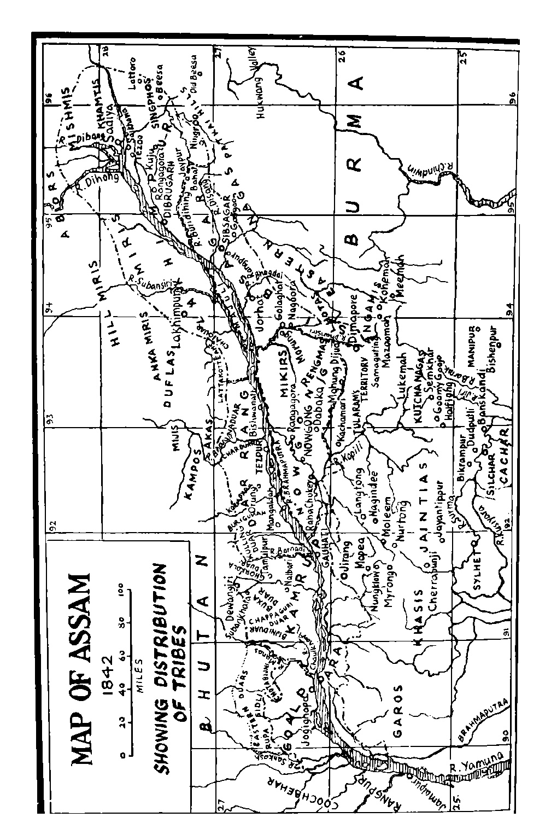
(Barpujari, H. K. Problem of the Hill Tribes North-East Frontier 1822-42)
Приложение 2. Карта района Садия
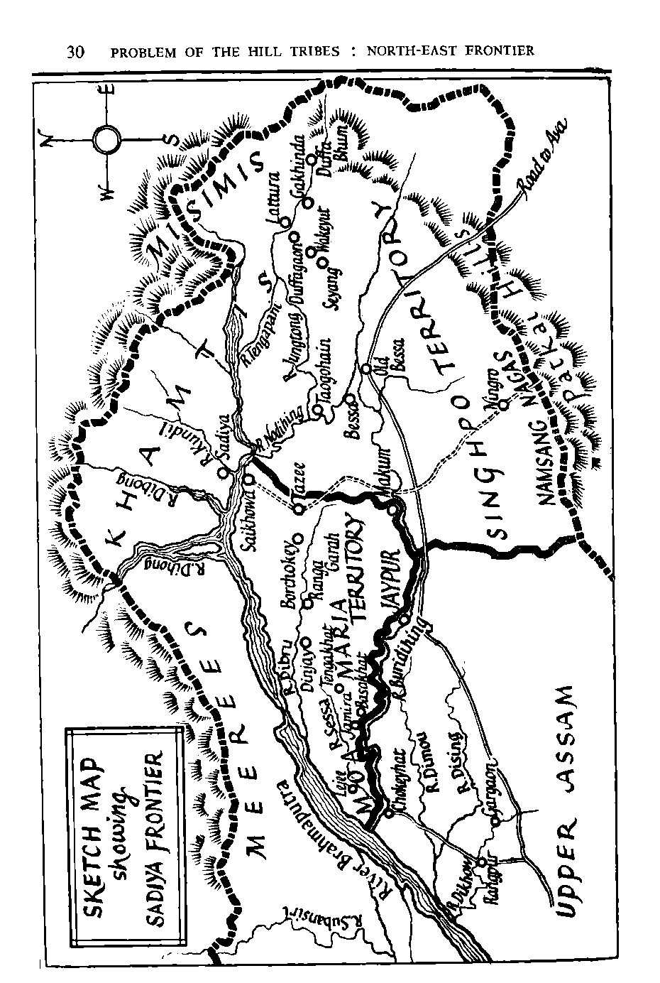
(Barpujari, H. K. Problem of the Hill Tribes North-East Frontier 1822-42)
Приложение 2. Этапы присоединения северо-восточных земель Индии к британской территории
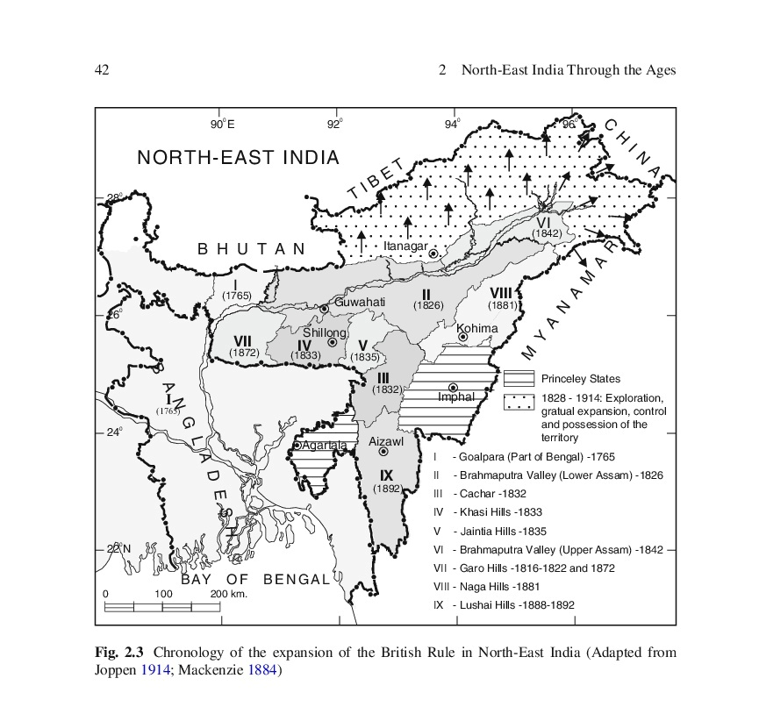
(Dikshit, K. R North-East India: Land, People and Economy)

Приложение 3. Представитель племен кхамти
(Watson, J. F., Kaye, J. W. The people of India. A series of photographic illustrations. With descriptive letterpress of the races and tribes of Hindustan)
Приложение 4. Представитель племени мири
(Watson, J. F., Kaye, J. W. The people of India. A series of photographic illustrations. With descriptive letterpress of the races and tribes of Hindustan)
Приложение 5. Представитель племени сингпхо
(Watson, J. F., Kaye, J. W. The people of India. A series of photographic illustrations. With descriptive letterpress of the races and tribes of Hindustan)
Приложение 6. Представитель племени нага
(Watson, J. F., Kaye, J. W. The people of India. A series of photographic illustrations. With descriptive letterpress of the races and tribes of Hindustan)
Приложение 7. Концентрация племен в современных штатах
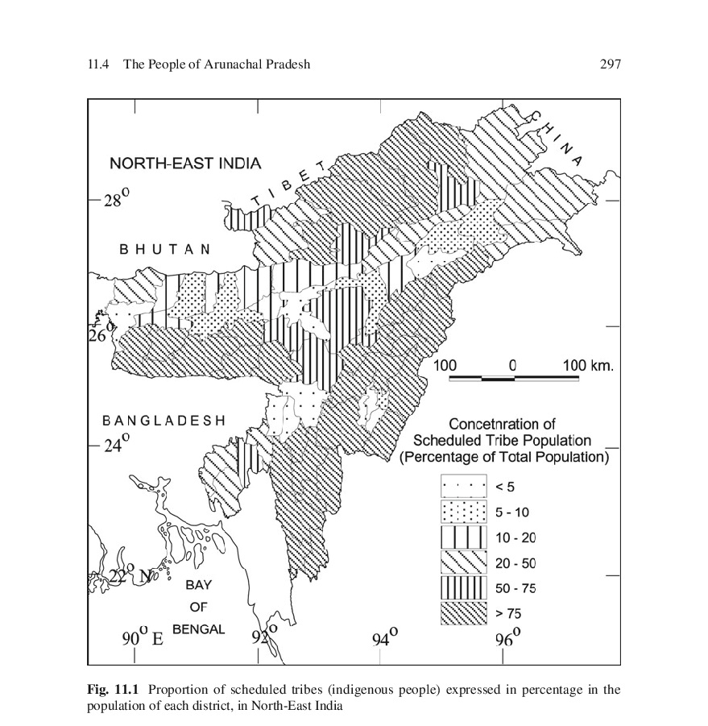
(Dikshit, K. R North-East India: Land, People and Economy)
Приложение 9. «Семь сестер», современные штаты северо-восточной Индии
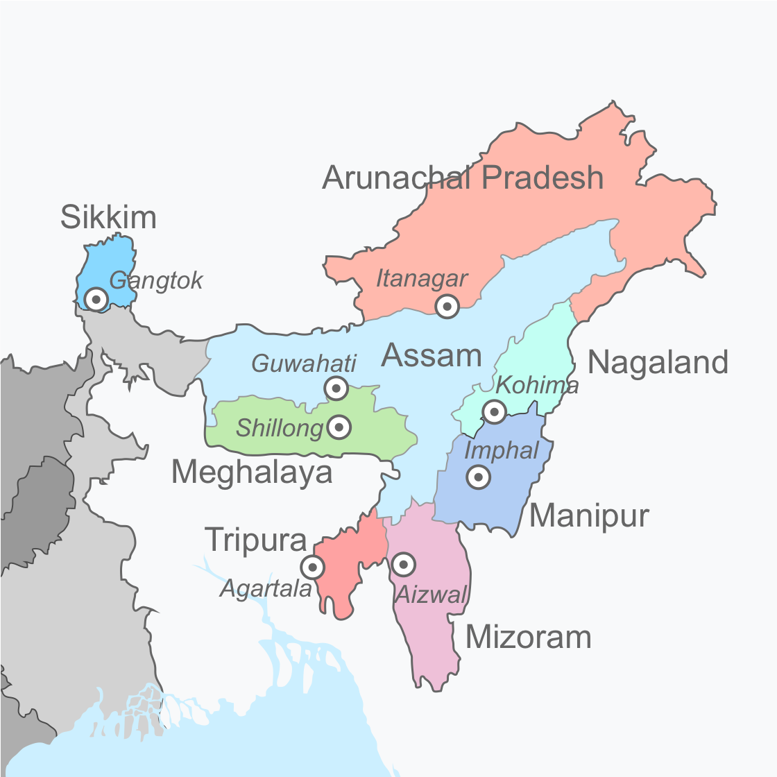
(URL: https://en.wikipedia.org/wiki/Northeast_India)

Маретина С.А., Котин И.Ю. Племена в Индии. - СПб: Наука, 2011. – С. 2.
Heitzman, J. India: A Country Study / J. Heitzman, L. W. Robert - Washington: GPO for the Library of Congress, 1995. – P. 199-211.
Choundhury, P. C. The history of civilization of the people of Assam to the twelfth century A. D., diss. / P. C. Choundhury – Guwahati, 1966. - P. 6.
Ibid. P. 5.
History of the people of Assam p 17-19
Азиатское общество было основано в 1784 г. англичанином Уильямом Джонсом. Его целью было изучение Востока.
Dutt, K. N. The Historical Literature of Assam // indianreview.in (https://www.indianreview.in/nonfiction/the-historical-literature-of-assam/). Просмотрено: 06.05.2018.
Ао – это племя нага, проживающее на землях рядом с границей современного штата Ассам. Большинство племени исповедует христианство.
Shakespear L. W. History of Upper Assam, Upper Burmah and North-East Frontier. – London, 1914. – P. 20.
Sharma, M. British social policy in Assam (1826-1874). A study of some of its aspects n Brahmaputra valley: diss. Ph. D. - Puna, 1983. – P. 2-5.
Choundhury. Op. cit. P. 24.
Ibid. P. 82.
Ibid. P. 46.
Barpujari, H. K. Problem of the Hill Tribes North-East Frontier 1822-42 / H. K. Barpujaru – Calcutta: Nabajiban Press, 1970. - Vol. 1. – Р. 1.
North and North-eastern Frontier Tribes of India (гг. Branch, Division on the chief of the staff, Army Head-Quarters India) – Delhi: Cultural Publishing House, 1907. – P. 222.
Imperial Gazetteer of India / Oxford - Clarendon Press 1908-1931 – 1909 - Vol. 14. P. 153-154.
Banerjee, A. C. The Eastern Frontier of British India 1784-1826 / A. C. Banerjee – Calcutta: A. Mukherjee and Co., 1918. – P. 6.
Imperial Gazetteer of India. Op. cit. P. 23-25.
Ali Irshad, Das Indranoshee - Tribal situation in North East India. P. 141-148.
Маретина. Указ. соч. С. 56.
Physical and Political Geography of the Province of Assam (reprinted from the Report on the Administration of the Province of Assam for the year 1892-93 – Shillong: Assam Secretariat Printing Office, 1896. – P. 18-20.
Banerjee. The Eastern Frontier of British India 1784-1826. P. 30-35.
Choundhury. Op. cit. P. 81.
North and North-eastern Frontier Tribes of India (гг. Branch, Division on the chief of the staff, Army Head-Quarters India) – Delhi: Cultural Publishing House, 1907. – Р. 157.
Barpujari. Problem of the Hill Tribes North-East Frontier 1822-42. Р. 8.
North and North-eastern Frontier Tribes of India (Branch, Division on the chief of the staff, Army Head-Quarters India) – Delhi: Cultural Publishing House, 1907. – P. 163.
Butler, J. A sketch of Assam: with some accounts of Hill Tribes / J. Butler – London: Smith, Elder and Co., 1847. – P. 213-214.
Butler. A sketch of Assam: with some accounts of Hill Tribes. P. 117-122.
Rowney, H. B. The wild tribes of India / H. B. Rowney – London: Thos. De La Rue and Co., 1882. – P. 160.
Butler. A sketch of Assam: with some accounts of Hill Tribes. P. 40-48.
Chakravorty, B. C. British relations with the hill tribes of Assam 1858 to 1900: diss. Ph.D. / B. C. Chakravorty – Calcutta, 2016. - P .17.
Butler. A sketch of Assam: with some accounts of Hill Tribes. P. 84-87.
Imperial Gazetteer of India. P. 471.
Маретина С.А., Котин И.Ю. Указ. Соч. С. 51.
Rowney. Op. cit. P. 174.
Маретина С.А., Котин И.Ю. Указ. Соч. С. 67-69.
Barpujari. Problem of the Hill Tribes North-East Frontier 1822-42. Р. 4.
Physical and Political Geography of the Province of Assam (reprinted from the Report on the Administration of the Province of Assam for the year 1892-93). Р. 86.
Rowney. Op. cit. P. 184.
Choundhury. Op. cit. P. 233.
Butler. A sketch of Assam: with some accounts of Hill Tribes. P. 127-149.
Banerjee. The Eastern Frontier of British India 1784-1826. P. 1.
Goswami, P. Industrialisation and colonial penetration in Assam in the nineteenth century a sectoral analysis of the Tea, coal and oil industries: diss. DPhil. / P. Goswami – Shillong, 1993. – P. 8.
प्रधान र. - राज से स्वराज. भारत में उपनिवेशवाद और राष्ट्रवाद का इतिहास / र. प्रधान, 2018. – P. 125.
Banerjee. The Eastern Frontier of British India 1784-1826P. 264-271.
Pemberton, R. B. Report on the Eastern Frontier of British India with an appendix and maps / R. B. Pemberton – Calcutta: Baptist Mission Press, 1835. – P. xxxix.
Roberts, P. E. History of British India / P. E. Roberts – Oxford: Clarendon Press, 1938. – P. 294.
वर्गीज वी. जी. - सुरक्षा और समाजिक आक्रोश / वी. जी. वर्गीज, नई दिल्ली, 2010. – P. 108.
Banerjee, A. C. The Eastern Frontier of British India 1784-1826. Appendix B.
Gait, E. A. A History of Assam / E. A. Gait – Calcutta: Thacker, Spink and Co., 1906. – P. 341.
Wilson, H. H. (Horace Hayman) documents illustrative of the Burmese war. With an introductory sketch of the events of the war, and an appendix / H. H. Wilson – Calcutta: Government Gazette Press, 1827. – No.32.
Barpujari, H. K. Political History Of Assam / H. K. Barpujari – Gauhati: Nabajiban Press, 1960. Vol.1. – P. 15.
Physical and Political Geography of the Province of Assam (reprinted from the Report on the Administration of the Province of Assam for the year 1892-93). Р. 98.
Dikshit, K. R North-East India: Land, People and Economy / K. R. Dikshit, J. K. Dikshit – Pune, 2014. – Р. 444.
Bhuyan, S. A descriptive analysis of Nefamese / S. Bhuyan – Assam, 2013. – P. 12.
North and North-eastern Frontier Tribes of India (гг. Branch, Division on the chief of the staff, Army Head-Quarters India) – Delhi: Cultural Publishing House, 1907. – P. 161.
Butler. A sketch of Assam: with some accounts of Hill Tribes. P. 207-212.
Chakravorty. Op. cit. P. 28.
Ibid. P. 211.
Ibid. P. 28-30.
Chakravorty, Op. cit. P. 49 – 56.
Butler. A sketch of Assam: with some accounts of Hill. P. 42 -44.
Johri, S. Where India, China and Burma Meet / S. Johri - Calcutta: Thacker Spink, 1962. – Р. 52-54.
Chakravorty. Op. cit. P. 26.
Physical and Political Geography of the Province of Assam (reprinted from the Report on the Administration of the Province of Assam for the year 1892-93) – Shillong: Assam Secretariat Printing Office, 1896. – P. 82-86.
Dikshit. Op. cit. Р. 40.
Playne S., Wright A., Bond J.W. Bengal and Assam, Behar and Orissa: their history, people, commerce and industrial resources / S. Playne – London: Foreign and Colonial Compiling and Publishing Co., 1917. – P. 413.
Dikshit. Op. cit. Р. 43.
Imperial Gazetteer of India. Op. cit. P. 468-470.
North and North-eastern Frontier Tribes of India (гг. Branch, Division on the chief of the staff, Army Head-Quarters India) – Delhi: Cultural Publishing House, 1907. – P. 231-240.
Dena, D. Christian Missions and colonialism: a study of missionary movement in Manipur and Lushai Hills, 1894-1947: Diss. Ph.D. / D. Lal – New Delhi, 1983. – P. 76.
Haque, S. Contribution of Christian missionaries towards development of secondary education in Assam since independence: diss. Ph. D. / S. Haque – Aligarh, 2009. – P. 104.
Ibid. P. 88.
Dena. Op. cit. P. 5.
Goswami. Op. cit. P. 3.
Ibid. P. 27.
Dena. Op. cit. P. 37.
James, W. A Brief history of Christianity in North East India // academia.edu. Просмотрено: 28.04.2018.
James, W. A Brief history of Christianity in North East India.
Dena. Op. cit. P. 101.
Goswami. Op. cit. P. 28.
Sharma, M. British social policy in Assam (1826-1874). A study of some of its aspects n Brahmaputra valley: diss. Ph. D. / M. Sharma - Puna, 1983. – P. 136-139.
James, W. A Brief history of Christianity in North East India.
Ibid.
James, W. Christianity and the Poumai Nagas: A Post-Colonial Reading // academia.edu (https://www.academia.edu/16499610/Christianity_and_Poumai_Nagas). Просмотрено: 29.04.2018.
Dena. Op. cit. P. 51.
Sinha, A. K. History of the Christian Missionaries in Barak Valley: A Study of the Presbyterian Mission from 1893-1958: Diss. Ph.D: / A. K. Sinha – Silchar, 2012. – P. 45-49.
James, W. A Brief history of Christianity in North East India.
Клюев, Б. Охотники за головами // Журнал «Вокруг света», 1993, №10. Режим доступа: www.vokrugsveta.ru/vs/article/1851/
Tzudir, L. From headhunting to christianity questions of cultural identity in AO Land: diss. Ph. D. / L. Tzudir – New Delhi, 2003. – Р. 45-50.
James, W. A Brief history of Christianity in North East India // academia.edu. Просмотрено: 28.04.2018.
Dikshit. Op. cit. Р. 3.
Маретина. Указ. соч. С. 100.

